Univerzita Palackého v Olomouci
Přírodovědecká fakulta
Katedra ekologie a životního prostředí

Hodnocení a obnova krajinné zeleně v Lázních Jeseník
Bc. Martina Lukešová
Diplomová práce předložená
na Katedře ekologie a životního prostředí
Přírodovědecké fakulty Univerzity Palackého v Olomouci
jako součást požadavků na získání titulu Mgr.
v oboru Ochrana a tvorba krajiny

Vedoucí práce: prof. Dr. Ing. Bořivoj Šarapatka, CSc.

Olomouc 2013

© Bc. Martina Lukešová, 2013
Lukešová, M.: Hodnocení a obnova krajinné zeleně v Lázních Jeseník, Diplomová práce, Katedra ekologie a životního prostředí, Přírodovědecká fakulta, Univerzita Palackého v Olomouci, 89 str., přílohy.

Abstrakt
Dřeviny i jiné vegetační prvky jsou nedílnou součástí každého života. Tvoří základní estetickou a funkční složku prostředí, pomáhají udržovat ekologickou stabilitu a tok energie. Záměrem diplomové práce je zhodnotit Lázně Jeseník po stránce historické, ekologické a rekreační s důrazem na krajinnou zeleň. Vegetace je hodnocena pomocí oborových nástrojů dendrologický průzkum a pasport zeleně. Sledované krajinné prvky jsou zaznamenány v mapových podkladech, slovní popis se nachází v textu, tabulkách či inventarizační soupisce. Sídelní zeleň byla při terénním průzkumu klasifikována pomocí různých metodik, které byly upraveny pro potřeby konkrétní práce. V případě zjištění nedostatků jednotlivých dřevin byla navržena pěstební opatření, která mají za úkol zlepšit stávající stav a udržet tak vegetační prvek v uspokojující kvalitě do budoucnosti. Potenciál aktuální zeleně v Lázních Jeseník byl shledán jako dobrý, za předpokladu, že budou postupně nahrazovány dožívající dřeviny a stávající dřeviny budou podrobovány pravidelné péči. Je nutno na zeleň pohlížet jako na polyfunkční systém, který není statický, ale neustále se mění, roste a stárne.
Klíčová slova: arboristika, dendrologický průzkum, management zelených ploch, pasport zeleně, plán péče, sadovnická hodnota

Lukešová, M.: Evaluation and restoration of landscape vegetation in Lázně Jeseník, Thesis, Department of Ecology and Environment, Faculty of Science, Palacky University in Olomouc, page 89, Annex.

Abstract
Trees and other vegetation elements are integral part of every life. Creates basic esthetic and functional part of environment, helps maintain ecological stability and energy flow. Intention of this thesis is evaulate Lázně Jeseník in historical, ecological and recreational way with focus on landscape vegetation. Vegetation is evaulated by specialized tools, dendrologic exploration and pasport of vegetation. Monitored landscape elements are recorded in maps, verbal description can be found in text, tabs and in inventory roster sheet. Settlement vegetation was during field survey classified by variety of methods, which were adjusted for requirements of specific work. In case of defeciencies of individual trees, there was designed silvicultural measures which are designed to improve the current situation and to keep growing element in the satisfying quality in the future. Potential of current vegetation in Lázně Jeseník was found to be good, assuming maturing trees will be gradually replaced and existing trees will be subject to regular care. It is necessary to see vegetation as a multifunctional system that is not static, but constantly changing, growing and getting old.

Key words: arboriculture, dendrologic survey, management of green areas, passport of vegetation, the care plan, the value of orchard

Prohlášení
Prohlašuji, že jsem diplomovou práci vypracovala samostatně pod vedením prof. Dr. Ing. Bořivoje Šarapatky, CSc. a jen s použitím citovaných pramenů.

V Olomouci 19. dubna 2013
Věnování
Tuto práci bych ráda věnovala své báječné rodině. Věnuji ji svým babičkám – mocným kořenům, které mě drží na zemi, vyživují a podporují. Věnuji ji svému drahému muži, který je pro mě jako silný kmen, na kterém mohu zakládat architekturu koruny a společně tak rosteme vstříc světu a času. Věnuji ji našemu krásnému synovi, který je pro nás tím nejkouzelnějším kvítkem. Díky němu není žádný den stejný a pořád se máme na co těšit. A v neposlední řadě ji věnuji všem stromům, které tu budou růst ještě dlouho po tom, co se naše pozemská těla navrátí zpátky ke kořenům.

Seznam obrázků ix
Seznam tabulek xi
Seznam grafů xi
ÚVOD 13
CÍL PRÁCE 14
LOKALIZACE, MATERIÁLY A METODY 15
1. Lokalizace území 15
2. Literatura 17
3. Metodika mapování a hodnocení 18
a. Pasport zeleně 20
b. Dendrologický průzkum 21
c. Režim péče o stávající dřeviny 23
KRAJINNÁ ANALÝZA 24
1. Charakteristika primární, sekundární a terciální krajinné sféry 24
2. Sekundární sféra - člověk a krajina 38
a. Vznik sídelního úvaru a lázní na Studničním vrchu 38
b. Demografické faktory 43
c. Inženýrské sítě a kanalizace 44
d. Doprava 45
e. Hygienická kvalita krajiny 46
f. Aktuální stav krajiny 47
g. Lázně Jeseník a projekty 49
h. Limity využití území 64
VÝSLEDKY 66
1. Hodnocení Lázní Jeseník podle ekologické stability 66
2. Hodnocení krajinné zeleně 68
3. Obnova stávající zeleně 76
DISKUZE 81
ZÁVĚR 84
POUŽITÁ LITERATURA 86
PŘÍLOHY 89
Mapovací klíč č. 1 Klasifikace aktuálních typů vegetace
Mapovací klíč č. 2 Funkční typy zeleně vymezené pro pasport zeleně
Mapovací klíč č. 3 Atributy dendrologického průzkumu
Mapovací klíč č. 4 Pěstební opatření
Inventarizační soupiska č. 1 – 24 pro pasport zeleně
Inventarizační soupis skupin stromů
Inventarizační soupis skupin keřů
Inventarizační soupis stromořadí
Mapa č. 1 Aktuální typy vegetace
Mapa č. 2 Lázně Jeseník podle majetkových vztahů
Mapa č. 3 Pasport zeleně Lázně Jeseník
Mapa č. 4 Dendrologický průzkum Lázně Jeseník

Seznam obrázků
Obrázek č. 1 Přehledová mapa ČR. www.mapy.cz 14
Obrázek č. 2 Jesenicko. www. trasovnik.cz 15
Obrázek č. 3 Lokalizace Lázní Jeseník na turistické mapě. www.mapy.cz 15
Obrázek č. 4 Nejen samotné dřeviny, ale také jejich části významně dotváří celkový výraz místa. Podzimní schody na Kalvodově ulici. Foto: Filip Lukeš 21
Obrázek č. 5 Lázně Jeseník, pohled ze Zlatého Chlumu. Foto: Filip Lukeš 23
Obrázek č. 6 Pohled z Lázní Jeseník severovýchodním směrem na polské nížiny. Foto: Filip Lukeš 24
Obrázek č. 7 Geomorfologické členění ČR. www.trasovnik.cz 27
Obrázek č. 8 Pohled z Lázní Jeseník na pohoří Hrubý Jeseník. Foto: Petr Jan 28
Obrázek č. 9 Geologické členění ČR. 29
Obrázek č. 10 Výřez z geologické mapy ČR. Mapa: Žáček 30
Obrázek č. 11 Výřez z hydrogeologické mapy ČR. Mapa: Čurda 32
Obrázek č. 12 Biogeografická mapa ČR. 34
Obrázek č. 13 Orná půda v roce 1925. Foto: archiv města Jeseník 37
Obrázek č. 14 Pohled na Jubilejní vilu z lázeňské Kolonády, po pravé straně Hudební pavilon. Počátky vysázení lázeňského parku, snímek zachycuje stav v roce 1905. Foto: archiv města Jeseník 41
Obrázek č. 15 Pohled z Jižního svahu na pohoří Hrubý Jeseník, v popředí alej vedoucí k přírodním koupelím z roku 1906. Foto: archiv města Jeseník 41
Obrázek č. 16 Budova pošty z roku 1907. Hlavní cesta s původními dřevinami (poslední veterán byl pokácen v roce 2009). Foto: archiv města Jeseník 44
Obrázek č. 17 Polnosti na Gräfenberku z roku 1913, pohled od současné bylinkové zahrádky, v pozadí sanatorium Priessnitz. Foto: archiv města Jeseník 47
Obrázek č. 18 Priessnitzovo sanatorium - parter, který právě prochází přestavbou. Foto: archiv Atlas Česka 47
Obrázek č. 19 Lipovou alejí k zahradní restauraci v roce 2010. Foto: Tomáš Kořenek 48
Obrázek č. 20 Před sto lety. Lipovou alejí v roce 1909. Foto: archiv města Jeseník 49
Obrázek č. 21 Lipová alej v roce 1930. Foto: archiv města Jeseník 49
Obrázek č. 22 Hatsechova vyhlídka 1962. Foto: archiv města Jeseník 50
Obrázek č. 23 Maďarský pomník, 1905. Foto: archiv města Jesenik. 51
Obrázek č. 24 Krypta v roce 2012. Foto: Filip Lukeš 52
Obrázek č. 25 Průčelí sanatoria Priessnitz z roku 1925. Foto: archiv města Jeseník 53
Obrázek č. 26 Průčelí sanatoria Priessnitz z roku 2000 s dominantou schodiště. Foto: archiv města Jeseník 53
Obrázek č. 27 Priessnitzova venkovní sprcha, stav před vybudováním Balneoparku v roce 2010. Foto: web 54
Obrázek č. 28 Priessnitzova sprcha, nový prvek na starém místě. Foto: web 55
Obrázek č. 29 Okrasná nádrž nově zbudovaného Balneoparku. Foto: web 56
Obrázek č. 30 Mapa spodního okruhu Stezky Vincenze Priessnitze. Foto: archiv Hnutí Brontosaurus Jeseníky 60
Obrázek č. 31 Informační panel Stezky Vincenze Priessnitze. Foto: archiv Hnutí Brontosaurus Jeseníky 60
Obrázek č. 32 Mapa horského okruhu Stezky živé vody. Foto: archiv Hnutí Brontosaurus Jeseníky 61

Obrázek č. 33 Vila na Kolonádě z roku 1898. Nyní soukromý objekt. Foto: archiv města Jeeseník 64
Obrázek č. 34 Pohled na sanatorium Priessnizt v roce 1925. Dnes bychom odtud viděli areál Balneoparku a Jižní svah se skulpturami. Bohužel zde chybí vyhlídka. Foto: archiv města Jesenik 64
Obrázek č. 35 Stav keřové výsadby v roce 2013. Foto: Martina Lukešová 78

Seznam tabulek
Tabulka č. 1 Klimatické charakteristiky chladné oblasti dle Quitta, E. (1971) 25
Tabulka č. 2 Prognóza počtu obyvatel (Tempír 1998) 42
Tabulka č. 3 Aktuální typy vegetace a ekologická stabilita krajinných segmentů Lázně Jeseník 66
Tabulka č. 4 Taxonomické složení podle inventarizační soupisky Lázně Jeseník 68
Tabulka č. 5 Zastoupení jednotlivých vývojových stádií podle inventarizační soupisky Lázně Jeseník 70
Tabulka č. 6 Korelace sadovnické hodnoty a vývojového stádia 72
Tabulka č. 7 Bilanční tabulka pasportu zeleně Lázně Jeseník 73
Tabulka č. 8 Počet navrhovaných pěstebních opatření 76

Seznam grafů
Graf č. 1 Poměr mezi domácími a introdukovanými dřevinami na sledované území Lázní Jeseník 69
Graf č. 2 Celkový potenciál objektu Lázně Jeseník 72

Poděkování
Touto formou bych ráda poděkovala všem, kdo mi s touto diplomovou prací pomáhali. Studování při mateřské není nic jednoduchého a bez pomoci a pochopení druhých bych se stěží dostala až k tomuto závěru. Děkuji panu profesorovi Šarapatkovi za vedení, cenné rady a poznámky. Ráda bych poděkovala všem institucím, které mi nezištně poskytly materiály k této diplomové práci. Jmenovitě to jsou Priessnitzovy léčebné lázně a. s. zastoupeny paní Kalinovou; Alena Bajerová a Jiří Glabazňa z Hnutí Brontosaurus Jeseníky a zaměstnanci Archívu města Jeseník paní Tinzová a Neubauerová. Za vypůjčení mapových podkladů děkuji Českému úřadu zeměměřičskému a katastrálnímu. Dále děkuji panu inženýru Bednářovi za ochotu a neuvěřitelnou trpělivost při mém urputném zápolení s programem ArcGis. Zvláštní dík patří přátelům, kteří mě celou dobu podporovali, chodili se mnou do terénu, poskytli mi svoje fotografie a kontrolovali manuscript. Děkuji Ti Rosťo, Pavlínko, Filipe, Michale, Tomáši, díky Kubo a Pedro. Také děkuji všem, kdo se mi starali o Matyáše, aby nemusel sedět celé dny u pohádek. Nejvíce bych chtěla poděkovat rodině, že to se mnou všechno zvládli, oželeli teplé jídlo a nechali mě pracovat.

ÚVOD
Každý živý tvor cítí místo, ve kterém žije, získává jeho energii a nesmazatelně se mu vrývá do všech buněk. Takovou sílu má i místo mého zkoumání. Noc co noc nad městem Jeseník září prstenec světel lázeňské kolonády. Je to tajemné místo ukryté před okolním světem za hradbou Hrubého Jeseníku a Rychlebských hor. Dříve se to tu jmenovalo Gräfenberk u Frývaldova a místní lázně dokázaly svou jedinečností zajistit slávu celému kraji. Zasloužil se o to obyčejný člověk, Vincenz Priessnitz. Traduje se, že i když byly dopisy nadepsané pouze jeho jménem, tak mu byly doručeny z celého světa. Vybudoval zde jedinečné místo, kde neléčil nemoci ale pacienty. Kázal návrat k přírodě, pohyb, radost a víru v jednoduchost. Jeho léky byly ty nejzákladnější, nejpřirozenější medikamenty. Uzdravoval pomocí studené vody, čerstvého vzduchu, pohybu a radosti. A tak vzniklo sídlo, které je již více než dvě století vyhledávanou mekkou pacientů, lékařů i turistů. Nejenom divoká příroda, ale také duch minulosti a priessnitzův odkaz zůstal zabudován v tomto místě. Historie je otisknuta v budovách, drobných památkách a v dřevinách, které tu nezřídka rostou již od počátku lázní. Vzhledem k tomu, že tyto původní stromy jsou často na hranici životnosti, tak je velmi důležité věnovat velkou péči a úsilí k zachování původního architektonického záměru, popřípadě budovat nové vegetační struktury. Stabilizačním projektem – Rehabilitace lázeňské promenády a Kolonády je akce Priessnitzových léčebných lázní ve spolupráci s Ateliérem Bonmot z Olomouce, která počala roku 2010 a probíhá až do současnosti. Hotovým projektem je výstavba Balneoparku, který vznikl na místě původních Priessnitzových procedur a byl slavnostně otevřen v roce 2010. Vybudování zastřešovala firma Florart z Uherského hradiště a Centroprojekt a. s. ze Zlína. Propojení drobných památek na Studničním vrchu se podařilo neziskové organizaci Hnutí Brontosaurus Jeseníky, která v rámci projektu Cesta ke kořenům vybudovala nad lázněmi dvě naučné stezky věnované Vincenzi Priessnitzovi a životodárné vodě. V posledním desetiletí lázně prodělávají větší či menší úpravy a proto je vhodné tyto změny zaznamenat a upozornit na možné nedostatky a hrozící problémy. Myslím si, že je důležité, aby bylo kouzlo zdejšího místa zachováno pro další generace. A právě dřeviny jsou tím nejlepším poslem do budoucnosti.
„Stromy pomalu kráčí časem věků a lidé kolem nich tančí dobové tanečky…“

CÍL PRÁCE
Cílem této diplomové práce je komplexní zhodnocení krajinné zeleně Lázní Jeseník. Vzhledem k tomu, že jsou zde lázně takřka dvě století, průběžně prochází různými úpravami a modernizací. V každém projektu hrají velkou či hlavní úlohu dřeviny, které vnáší do umělých prvků přírodu. Na danou lokalitu je pohlíženo jako na propojený systém člověka, historie, přírody a vegetace. Atraktivní prvky primární krajinné struktury udělaly z Lázní Jeseník jedinečné lázeňské místo. Sekundární a terciální krajinná struktura je bohatá na historický otisk člověka, který zdejší místo osídlil. Lázeňství a s ním související aspekty života se nesmazatelně vryly do zdejšího kraje.
Diplomová práce je zaměřena především na krajinnou zeleň, předmětem zkoumání je její aktuální stav a návrh režimu péče. Dnes má již skoro každé město vypracovaný pasport zeleně pro správu sídelní zeleně. Lázně Jeseník územně spadají pod město Jeseník, který má vypracované pasporty zeleně pro všechny zelené plochy města. Priessnitzovy léčebné lázně jsou však soukromou organizací, proto pečují o svou zeleň nezávisle a pasport zatím vypracovaný nemají. Úkolem této práce je takový pasport zeleně vypracovat, aby mohl dále sloužit potřebám managementu dané společnosti. V návaznosti na pasport zeleně je vypracován dendrologický průzkum, který podrobně hodnotí jednotlivé primární a sekundární vegetační prvky. Jeho obsahem je také upozornění na dřeviny, které buď po stránce estetické anebo bezpečnostní nevyhovují nárokům na lázeňskou zeleň. V případě zjištění nedostatků jsou navrhována pěstební opatření sloužící ke zvýšení sadovnické hodnoty daných dřevin. V práci je upozorněno na některé rizikové vegetační prvky, které by potřebovaly přetavbu nebo nahrazení jiným vegetačním typem.
Cílem práce je zamyslet se nad tím, jakou funkci dřeviny splňují ve vnitřním lázeňském komplexu a na tomto základě zhodnotit, jestli stávající zeleň uspokojuje potřeby a nároky uživatelů.

LOKALIZACE, MATERIÁLY A METODY

Lokalizace území

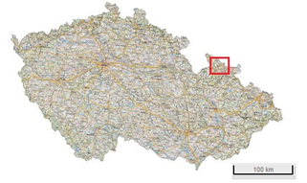
Obrázek č. 1 Přehledová mapa ČR. www.mapy.cz
Přijíždíte-li na Jesenicko z jihu, východu či západu, vítají vás horské lesy a louky, divoké potoky a říčky. Pokud přicházíte ze severu, rozhlížíte se po rozsáhlých rovinách, jen v dálce se tyčí vrcholky Rychlebských hor a Hrubého Jeseníku. Tak popisuje Tomáš Knopp v Čítance z Jesenicka (2001) náš kraj. Dvě hlavní pásma Hrubý Jeseník a Rychlebské hory jsou přirozenými hranicemi na jihu a západě, kdežto na severu a na východě je kraj otevřen do Oderské nížiny. (Zuber 1972) Město Jeseník se nachází v severní části Olomouckého kraje. Od krajského města Olomouc je vzdáleno 69,5 km vzdušnou čarou. Město leží na soutoku říček Bělé a Staříče na pomezí Rychlebských hor a Hrubého Jeseníku. Lázně Jeseník byly v minulosti samostatnou osadou Gräfenberg, ale v současnosti spadají pod katastrální území 536385 – Jeseník.

Souřadnice přibližného středu zastavěné oblasti Lázní Jeseník jsou:
(vygenerováno z www.mapy.cz 2013)
- 50°14'26.096"N
- 17°11'13.629"E

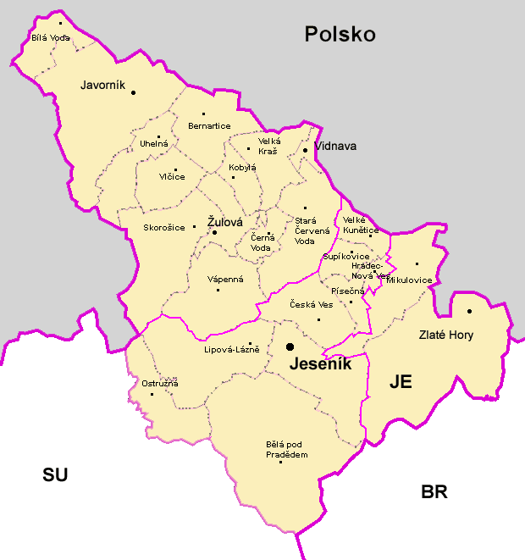
Obrázek č. 2 Jesenicko. www. trasovnik.cz

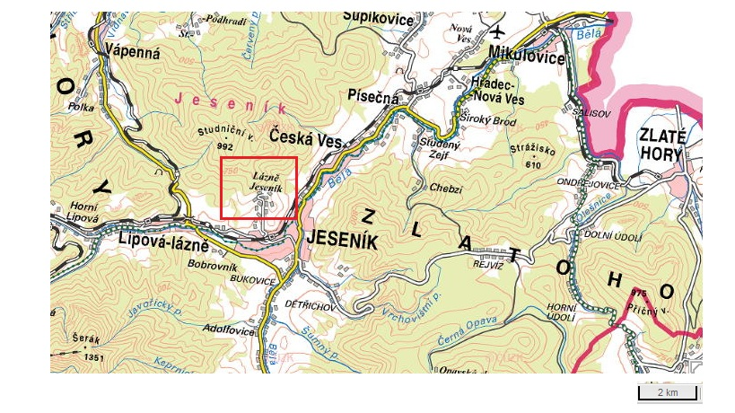
Obrázek č. 3 Lokalizace Lázní Jeseník na turistické mapě. www.mapy.cz

Literatura
Lázně Jeseník jsou pozoruhodným místem, proto je možné nalézt množství literatury faktu i beletrie s tematikou vztahující se k tomuto území. Primární krajinná struktura byla zkoumána především z digitálních map na portálech www.geoportal.gov.cz a www.geoportal.cuzk.cz. a z papírových map vztahujících se na lokalitu Jeseník. Cennou pomocí byly postřehy a informace od odborníků v oboru, například rozsáhlou přednášku o geologii poskytli manželé Večeřovi působící v České geologické službě, pobočka Jeseník. Jako stěžejní fond zabývající se historií Lázní Jeseník byla použita kniha Vincenz Priessnitz: světový přírodní léčitel (Kočka 2006), dále Osídlení Jesenicka do počátku 15. Století (Zuber 1972) a Zmizelá Morava a Slezsko – Jeseník (Growka 2008). Množství materiálů poskytla organizace Hnutí Brontosaurus, která v rámci projektu Cesta ke kořenům buduje a opravuje stezky na Studničním vrchu. Jedná se o brožury Stezka Vincenze Priessnitze (Knopp 2010) a Stezka živé vody (Glabazňa 2010). V neposlední řadě byly cenným informačním fondem aktuální projekty, které pro účel diplomové práce poskytlo samotné vedení Priessnitzových lázní. Jedná se o technické dokumentace studie Rehabilitace lázeňské promenády a Kolonády (ateliér Bonmot s. r. o.) a projekt Balneopark (ateliér Florart a Centroprojekt a. s.) Pro vypracování pasportu zeleně a dendrologického průzkumu byly použity výukové materiály bakalářského studia Managementu zahradních a krajinářských úprav v Lednici na Moravě. Konkrétně se jedná o publikace Hodnocení vitality stromů (Pejchal 2003), Pasport zeleně (Šimek 2007) a Metodika mapování krajiny (Vondrušková 1994).

Metodika mapování a hodnocení
Hodnocení a obnova krajinné zeleně byla zpracována na základě studijních materiálů Šimka (2007) a Pejchala (2003).
V přípravné fázi bylo zásadní zajistit dostatečné množství kvalitních informací a vypracovat mapové podklady pro následné zaznamenávání zjištěných skutečností z terénu. Lázně Jeseník spadají pod katastrální území 536385 – Jeseník, tudíž byla hranice sledované lokality určena podél logických linií a bariér a ne podle katastrálního členění. Pro zmapování Aktuálního stavu území byla použita Základní mapa České republiky v měřítku 1:10 000. (Copyright © 2010 ČÚZK) Jižní hranici vybraného území tvoří železniční stanice Jeseník, jihozápadní hranici tvoří ulice Kalvodova a přilehlé luční porosty, obdobně byla zvolená také hranice východní. Sever mapovaného území tvoří lesní společenstva. Rozloha sledovaného území v měřítku 1:10 000 je zhruba 4292452 m2, což odpovídá velikosti asi 4 kilometrů čtverečných. Pro lepší přehlednost je na mapovém výstupu vždy zobrazena jen vymezená, řešená oblast. Území, které se stalo předmětem pasportu zeleně a dendrologického průzkumu bylo zvoleno v centrální, zastavěné části Lázní Jeseník. Vzhledem k velkému měřítku těchto map muselo být sledované území citlivě vybráno, aby se vešlo na největší tisknutelný formát A0 a zároveň nebyl výsledný produkt ochuzen o zajímavé či stěžejní lokality. Pro vyhotovení těchto oborových dokumentů byla použita analogová katastrální mapa v měřítku 1:1000. (Copyright © 2010 ČÚZK) Velikost zkoumaného území je 447020 m², což odpovídá velikosti 0,447 km² neboli 44,7 hektarů.

Cílem terénního průzkumu byla podrobná rekognoskace terénu, zjištění aktuálního stavu vegetačních a technických prvků, jakožto i podrobné zhodnocení a zaznamenání vegetace, která se na daném území nachází. V projektu pasport zeleně se jednalo o vymezení základních ploch, zjištění všech primárních a sekundárních vegetačních prvků a zjištění technických prvků, jejich klasifikace a zákres do mapového listu. Každá základní plocha má v přílohové části svou vlastní tabulku, kde je její podrobný popis, výčet parcel, množství technických prvků atd. Jednotlivé tabulky zastřešuje bilanční tabulka uvedená v kapitole hodnocení, která vznikla souhrnem dílčích tabulek a obsahuje tak všechny atributy sledovaného území. V dendrologickém průzkumu byly sledovány především dřeviny – solitérní stromy, skupiny a porosty stromů, keře, aleje, atd. Každý vegetační prvek byl očíslován a pod tímto číslem byl zaznamenán do mapovacích podkladů a také do inventarizační soupisky, která obsahuje všechny hodnocené atributy. U jednotlivých dřevin i skupin stromů a keřů byl kladen důraz na jejich sadovnickou hodnotu, která nám určuje, jak je daný prvek perspektivní do budoucnosti a jaké jsou potřebné zásahy a péče k zachování či zlepšení jeho stávajícího stavu. Podle sadovnické hodnoty jsou dřeviny v mapě barevně rozlišeny. Na základě zjištění aktuálního stavu je navrhován režim péče.
Terénní práce byly naplánovány na začátek vegetačního období roku 2013. Termín byl vybrán proto, že ještě na podzim roku 2012 probíhalo na základě projektu Rehabilitace lázeňské promenády a Kolonády kácení dřevin. Přes nepřízeň počasí bylo mapování provedeno a výsledky průzkumů jsou uvedeny v příslušných mapách, tabulkách, soupisech a grafech.

Ke zpracování diplomové práce byl použit program ArcGis 10.1 firmy Esri, který umožňuje editaci a tvorbu map s přesným souřadnicovým zaměřením území S-JTSK Krovak East-North. Jednotlivé podkladové vrstvy byly použity z dostupných wms služeb poskytovaných Českým úřadem zeměměřičským a katastrálním. Pro výpočet velikostí, rozloh a délek jednotlivých krajinných segmentů byly použity odpovídající funkce daného programu. Pro tabulky a grafy byl použit program Microsoft Excel 2010, diplomová práce je psaná v programu Microsoft Word 2010.

Pasport zeleně
Z hlediska oborové informační správy je pasport zeleně (PZ) základním technicko – provozním podkladem pro výkon správy zeleně. (Zákon 183/2006 Sb.) Pasport zeleně je územně plánovací podklad a je složen ze dvou částí – mapové a datové. Při jeho tvorbě uplatňujeme tyto principy:
- V rámci vymezených základních ploch systému zeleně analyzujeme skladbu vegetačních a technických prvků.
- Pasportizovány jsou nejčastěji všechny (nebo pouze části) plochy městské zeleně v zastavěném území města.
- Nejmenší územní jednotkou, pro kterou je pořizován soubor dat o vegetačních a technických prvcích je pozemková parcela.
- Každý novodobý pasport zeleně musí řešit majetkové vztahy k plochám zeleně – k tomu je nutno využít podklady od katastrálního úřadu.
- Základní úlohou, kterou řešíme nad pasportem zeleně je problematika ekonomiky údržby. Pasport je tedy základním podkladem pro projekt údržby zeleně. (Šimek 2007)
Část mapová zachycuje prostorovou lokalizaci vegetačních a technických prvků ve vztahu k vymezeným hranicím (pozemkové parcely, hranice základních ploch, katastr atd). Část datová obsahuje všechny potřebné kvantitativní údaje o vegetačních a technických prvcích a atributy prostorových jednotek (pozemkových parcel, vymezených základních ploch atd.). Součástí metodického postupu jsou: přípravná fáze, při které se zajišťuji mapové podklady a stanovují se formáty popisných a grafických dat; terénní průzkum na vymezení základních ploch, zjištění, klasifikaci a zákres vegetačních a technických prvků; zpracování terénního průzkumu; stanovení konečné hranice základních ploch zeleně a jejich popis; klasifikace vegetačních prvků a analýza a vyhodnocení výsledků pasportu zeleně. Metoda zpracování PZ vychází z obecných vlastností dokumentu a významně ji při tom ovlivňuje individuální přístup zpracovatele – především způsob vedení terénních prací, datové zpracování, příprava dat do aplikačního softwaru. Postup pasportizace vychází z Metodiky evidence a pasportizace zeleně (Informace tvorba a údržba zeleně. VŠÚOZ Průhonice 1985). (Šimek 2007)

Základní plocha zeleně je evidenční jednotkou, která tvoří logicky vymezenou část systému zeleně. Základní plocha je tvořena z jedné nebo více pozemkových parcel nebo jejich částí. Hranice základních ploch respektují podle možností obecně stanovené zásady, usnadňující dále práci s PZ jako s datovou základnou oborového GISu – zejména:
- Základní plocha je homogenní ve své převládající funkci – struktura vegetačních a technických prvků do značné míry určuje konkrétní funkční typ zeleně
- Základní plocha má jednotný režim ochrany a návštěvnosti.
- Základní plocha je logickou jednotkou systému zeleně.
- Základní plocha respektuje potřeby údržby – pro každou základní plochu je stanovena pouze jedna intenzitní třída údržby.
- Pro základní plochu je stanovena dominantní funkce (funkční typ).

Dendrologický průzkum
Dalším územně plánovacím podkladem podle zákona č. 50/1976 Sb. ve znění pozdějších předpisů je dendrologický průzkum. Dřeviny tvoří u většiny zahradních a krajinářských úprav prostorovou, kompoziční a ekologickou kostru a často jsou nositeli vnitřní stability celého místa. Ve vztahu k časovému, prostorovému a vývojovému aspektu lázní je aktuální celá řada souvisejících pěstebních problémů. (Šimek 2007) Dřeviny, které byly v lázních vysázeny v době jejich založení, jsou v současné době na prahu svého produktivního věku. Proto je nutno provádět množství pěstebních opatření, aby byla zajištěna jejich bezpečnost a stabilita. Dendrologický průzkum je proveden hlavně pro to, aby se stanovila využitelnost stávajících vegetačních prvků v cílové kompozici. Pro vyhodnocení a interpretaci výsledků jsou použity běžné statistické metody, které by měli v principu vyjádřit dendrologický potenciál objektu lázní. Hodnocení dendrologického potenciálu objektů je důležitým nástrojem pro zahradní a krajinářskou tvorbu. Slouží jako hlavní podklad pro územní studie (dříve generely zeleně) a pro rozvojové programy různého typu. Poskytuje informace nejen o samotné kvalitě vegetačních prvků, ale i o jejich estetické funkci ve vztahu ke kompozici. Vyhodnocením dendrologického potenciálu získáme informace, které nám pomůžou předvídat budoucí vývoj sledovaného objektu, jeho potřeby a předpoklady pro kvalitní a bezpečnou existenci. Dendrologickým potenciálem objektu rozumíme celkovou schopnost existujících dřevinných vegetačních prvků konkrétního objektu nebo jeho části zajistit stabilitu kompozice (stávající, nové nebo změněné). Cílem vyhodnocení dendrologického potenciálu určitého objektu je především polohopis a identifikace jednotlivých dřevinných vegetačních prvků, jejich vlastnosti a potenciál do budoucnosti. Díky inventarizaci a klasifikaci DVP, která úzce souvisí s dendrologickým potenciálem, získáváme podklady k řešení praktických otázek. Například: náplň, kompozice a provoz objektu zeleně, jeho údržba, úpravy, konzervace a regenerace objektu jakož i jeho stabilita a perspektiva do budoucnosti. Dřevinné vegetační prvky (DVP) jsou nejdůležitějšími vegetačními prvky (VP) v zahradní a krajinářské tvorbě, to je dáno jejich vzrůstností a dlouhověkostí. (Šimek2003)
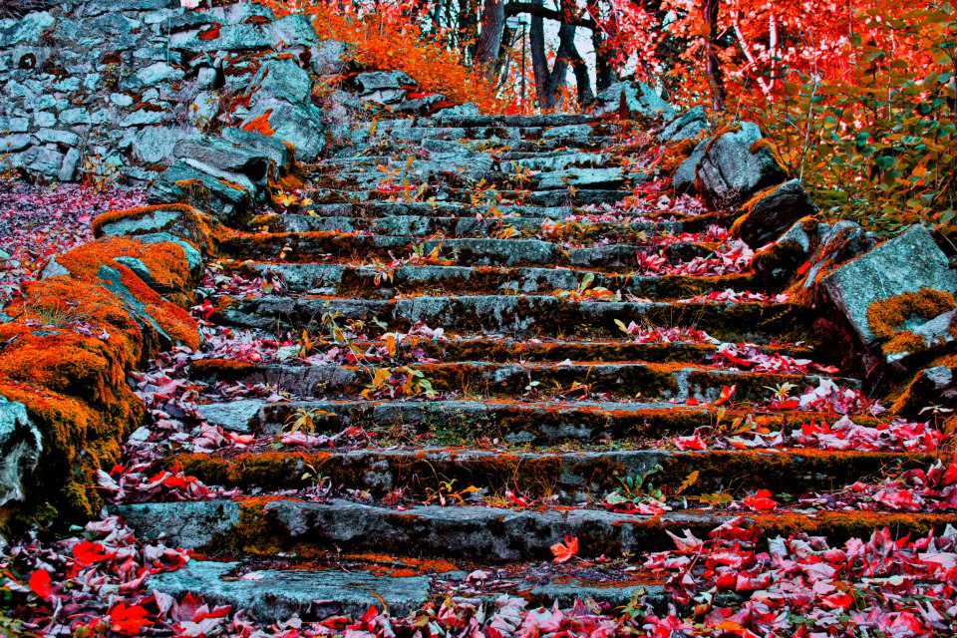
Obrázek č. 4 Nejen samotné dřeviny, ale také jejich části významně dotváří celkový výraz místa. Podzimní schody na Kalvodově ulici. Foto: Filip Lukeš

Režim péče o stávající dřeviny
Setrvalý rozvoj vegetačních prvků v souladu s prostorovým a kompozičním záměrem je nutné řešit projektem režimu péče. S ohledem na praktické a provozní potřeby správy zeleně rozlišujeme podle předmětu projektu dva oborové typy dokumentů – projekt údržby a projekt pěstebních opatření. Projekt údržby je provozní dokumentace, která posuzuje dosahovanou úroveň údržby a následně posuzuje plochu jako celek. V praxi se vymezují tři úrovně údržby – nadstandardní, optimální a úroveň technologického minima. Po provedené analýze jsou zformulovány závěry, které směřují k vymezení problémů s ohledem na současný a optimální režim péče. Návrh vždy obsahuje kategorizaci ploch do intenzivních tříd údržby. Intenzivní třída údržby konkrétního vegetačního nebo technického prvku je definována souborem pracovních operací a četnostní jejich opakování. Zeleň lázeňských a hotelových objektů by se měla nacházet v prvních dvou třídách intenzitní třídy údržby, aby byly dané plochy udržované a dostatečně reprezentativní. Touto problematikou se práce nebude dále zabývat, ale zaměří se na druhý dokument režimu péče a to na projekt pěstebních opatření. Pro dřevinné prvky je většinou rozpracován právě tento projekt, který je vyhotovován na základě výsledků dendrologického průzkumu. Projekt pěstebních opatření se zpracovává zpravidla pouze pro vybrané objekty. (Šimek 2007) Pasport zeleně a dendrologický průzkum jsou základními zdroji informací. Každá základní plocha je evidenční jednotkou, která tvoří logicky vymezenou část systému zeleně. Je tvořena z jedné nebo více pozemkových parcel nebo jejich částí a je homogenní ve své převládající funkci. Základní plocha má jednotný režim ochrany i návštěvnosti a je zde stanovena jedna intenzivní třída údržby. Základní plocha je entitou, která zajišťuje potřebné informace pro zajištění řádného režimu péče a rozvoje systému zeleně na všech úrovních. Výstupním cílem je spokojenost občanů. (Šimek 2007)

KRAJINNÁ ANALÝZA

Charakteristika primární, sekundární a terciální krajinné sféry
Za primární strukturu krajiny považujeme soubor těch prvků, které tvoří původní a trvalý základ pro ostatní struktury. Jsou to především charakteristiky přírodních podmínek, které jsou popsány v krajinné analýze. Druhotnou krajinnou strukturu tvoří soubory člověkem pozměněných dynamických systémů. Z hlediska obsahu jsou to antropicko-biotické komplexy, které zahrnují historické osídlení lokality, vznik sídelního útvaru a vliv člověka na krajinu. Terciární strukturu krajiny tvoří prvky a prostorové subsystémy socioekonomické sféry. Je to soubor nehmotných prvků a důsledků činností společnosti a jednotlivých odvětví v krajině, které jsou krajině ekologicky relevantní, tj. vážou se na hmotné prvky prvotní a druhotné struktury krajiny. (Milklós, Izakovičová 1997)
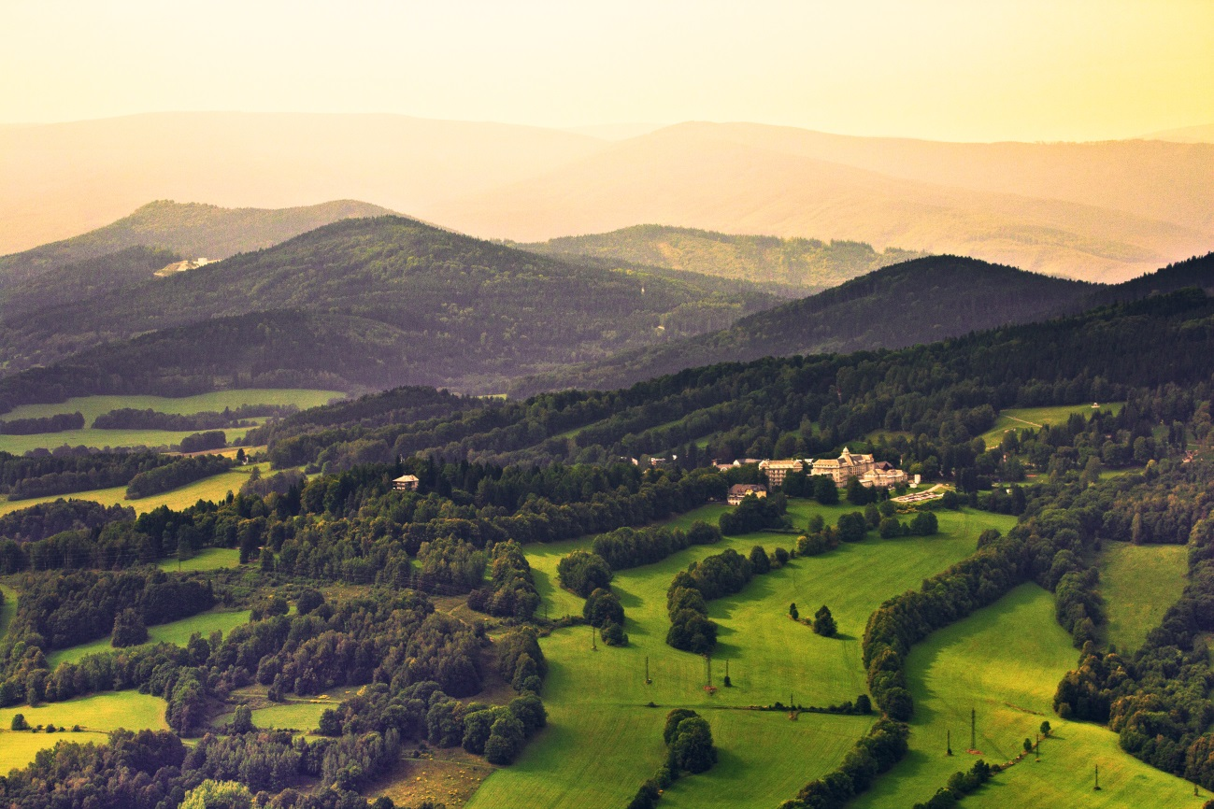
Obrázek č. 5 Lázně Jeseník, pohled ze Zlatého Chlumu. Foto: Filip Lukeš

- Výškové poměry
Lázně Jeseník se nachází v nejvýchodnějším výběžku Rychlebských hor cca 2 km od města Jeseník. Leží na jižním svahu Studničního vrchu (922 m. n. m.) v průměrné nadmořské výšce 620 m. n. m.. Nejnižší místopisné polohy se pohybují kolem 475 m. n. m. a nachází se u vlakové stanice Jeseník. Od železničního přejezdu silnice vedoucí do Lázní Jeseník stále stoupá až k hlavní lázeňské budově Priessnitz, která se nachází nejvýše ze všech lázeňských objektů v přibližné nadmořské výšce 653 m. n. m..
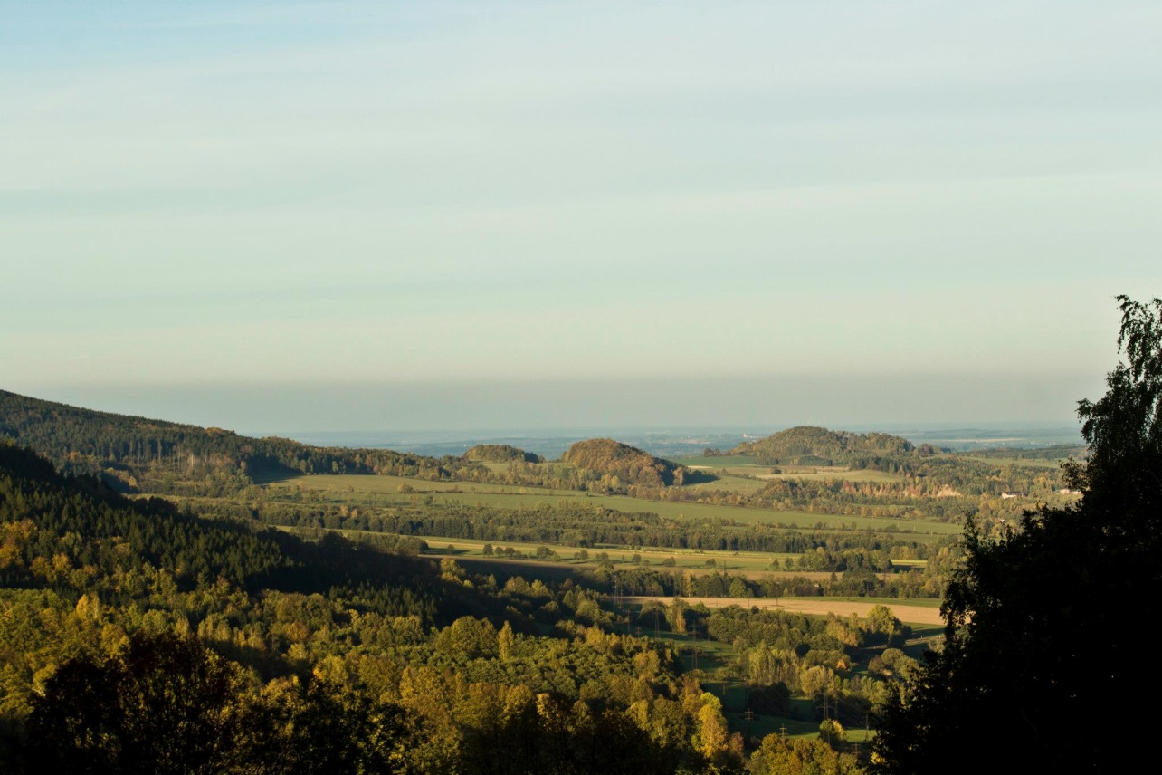
Obrázek č. 6 Pohled z Lázní Jeseník severovýchodním směrem na polské nížiny. Foto: Filip Lukeš

- Klimatologické poměry
Pohoří Hrubého Jeseníku leží na rozhraní dvou klimatických oblastí. Západní hranice kontinentálního klimatu se zde setkává s doznívajícími vlivy klimatu atlantického. Vyznačuje se vysokou relativní vlhkostí a převládajícím západním větrným prouděním, které přináší značné množství srážek. Podle Klimatických oblastí Československa (Quitt 1971) náleží Jeseník do skupiny CH7, kde je velmi krátké až krátké léto, mírně chladné a vlhké, přechodné období je dlouhé, mírně chladné. Zima je dlouhá, mírná, mírně vlhká s dlouhým trváním sněhové pokrývky. Podle Atlasu podnebí Česka se průměrná teplota vzduchu v červenci pohybuje kolem 15-16 º C, s denním maximem 21 - 22 º C. V dlouhodobém průměru z let 1961–2000 bylo 30 – 40 ledových dní v roce. ( ČHMÚ 2006)
Tabulka č. 1 Klimatické charakteristiky chladné oblasti dle Quitta, E. (1971)
Charakteristika oblasti | CH7
Počet letních dnů | 10 – 30
Počet dnů s průměr. tepl. 10 ºC a více | 120 –140
Počet mrazových dnů | 140 – 160
Počet ledových dnů | 50 – 60
Průměrná teplota v lednu (ºC) | –3 až –4
Průměrná teplota v dubnu (ºC) | 4 – 6
Průměrná teplota v říjnu (ºC) | 6 – 7
Prům. počet dnů se srážkami 1mm a více | 120 – 130
Srážkový úhrn ve veget. období v mm | 500 – 600
Srážkový úhrn v zimním období v mm | 350 – 400
Počet dnů se sněhovou pokrývkou | 100 – 120
Počet dnů zamračených | 150 – 160
Počet dnů jasných | 40 – 50

Přírodní podmínky nabízí mimořádně příznivé podnebí, od severu přicházejí vzdušné proudy Baltického moře plné jodu a mořské soli. Od jihu, západu a východu je místo chráněné před exhalacemi pohořím Hrubého Jeseníku, Rychlebských hor a Zlatohorské vrchoviny. Významná je také doba trvání slunečního svitu. Tento klimatický prvek se vyjadřuje v hodinách a umožňuje charakterizovat pole sluneční radiace. Největší intenzita slunečního záření je v Lázních Jeseník v červnu a jeho hodnota se pohybuje kolem 18MJ.m² (4,84kWh.m²). Roční úhrn globálního záření se v lázních pohybuje kolem 3667MJ.m² Roční průměr úhrnu slunečního svitu se pohybuje kolem 1510 hodin. Za rok je průměrně kolem 83 dnů bez slunečního svitu. Ve městě Jeseníku se pohybuje roční průměr dnů s mlhou kolem 44 dní. Zóna inverze je na úrovni cca 500 - 520 m. n. m., takže celý lázeňský komplex je nad hladinou inverze a není jí tak postižen, jako níže položené polohy. (www.priessnitz.cz 2006)
Dle opakovaného monitorování bylo zjištěno, že zdejší mikroklima s unikátním léčivým efektem zaujímá třetí místo na světě hned za velikány jako Rakouský Bad Gastein nebo Americký Carlsbad. Klima je velmi vhodné pro léčení horních a dolních cest dýchacích, potíží krevního oběhu, nervové soustavy a vegetativního nervstva. Příznivé klimatické podmínky umožňují léčit pacienty v kterémkoliv ročním období. Areál je totiž ze severu, západu a jihu chráněn vysokými hřebeny hor, pouze východní strana je otevřena do širokých polských rovin. Na podkladě vědeckých výzkumů ve spolupráci s Přírodovědeckou fakultou Univerzity Karlovy v Praze s kolektivem prof. Ing. Gruntoráda J. DrCs. a kolektivem RNDr. Krčmáře B. CSc. byl vědeckými atmogeochemickými metodami podán důkaz o mimořádném výnosu biogenních prvků Na, K, Mg, Ca, Li, Zn, aj. do ovzduší přímo v areálu Priessnitzových léčebných lázní a.s. v Jeseníku. Jedná se o naprosto průkopnický výzkum, Priessnitzovy léčebné lázně a.s. v Jeseníku jsou prvními lázněmi na světě s průkazem respirabilního aeorosolu a dokladují nesporný efekt léčení v Priessnitzových lázních na zdraví člověka. (www.priessnitz.cz 2006)

- Geomorfologické poměry
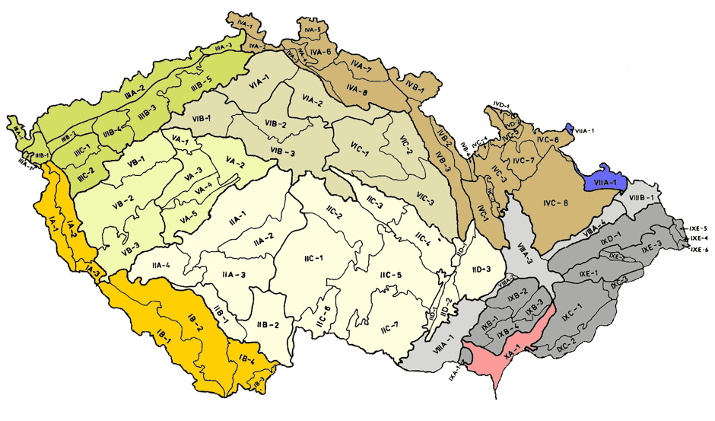
Obrázek č. 7 Geomorfologické členění ČR. www.trasovnik.cz

14C – Jesenická oblast
Systém: Hercynský
Provincie: Česká Vysočina
Subprovincie: Krkonošsko- jesenická
Oblast: Jesenická
Celek: rozhraní Rychlebských hor a Hrubého Jeseníku
upraveno podle: www.trasovnik.cz v souladu s Regionálním geomorfologickým členěním (Czudek, T. a kol., 1972)
Jeseníky jsou po geologické stránce jedním z nejsložitějších území v naší republice. Základ geologické stavby se začal formovat již před 570–560 miliony let (kambrium). Tehdy se začal štěpit původní prakontinent (Pannotie). Východní část silezika tvoří desenská jednotka. V podloží jsou ruly brunovistulika staré až 680 mil. let. Na ně jsou nasunuté horniny příkrovu Vysoké hole. Spodní část příkrovu tvoří původně granitoidní horniny (dnes metamorfované na ortoruly) staré 580–540 mil. let. Svrchní část tvoří devonské horniny vrbenské skupiny. Jejím nejspodnějším členem jsou drakovské kvarcity siegenského stáří (380 mil. let), které je doloženo fosiliemi (ramenonožci, mlži, trilobiti, tentakuliti). Nad nimi se ukládalo pestré souvrství sedimentárních hornin představované dnes různými typy břidlic a fylitů, prokládané vulkanickými horninami bazického i kyselého charakteru a jejich tufy. Na bazický vulkanismus byly vázány vysoké obsahy železa, na kyselé vulkanity zase prvky Cu, Pb, Zn s obsahy drahých kovů. Celá sekvence byla ukončena na konci devonu a začátkem karbonu (350–340 mil. let). Vývoj v druhohorách neznáme, neboť se nám z té doby nezachovaly žádné horniny. V třetihorách, v teplém a vlhkém klimatu, došlo k výraznému zvětrání a zbroušení původního terénu. Během čtvrtohor pokračoval výzdvih oblasti. Zároveň docházelo k výrazné denudaci povrchu za přispění několika ledových period. Výsledkem jsou strmé svahy Hrubého Jeseníku a hluboce zaříznutá údolí řek. Při denudaci povrchu a zpětné erozi vodních toků došlo k obnažení rudních těles a k druhotnému uložení těžkého a stabilního zlata do říčních sedimentů při úpatí hor a vzniku významných rozsypových ložisek zlata. Tím byla vytvořena surovinová základna, odpradávna využívaná lidmi. (Večeřa 2013 pers. comm.)
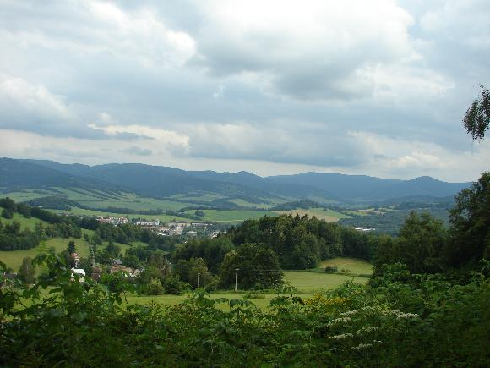
Obrázek č. 8 Pohled z Lázní Jeseník na pohoří Hrubý Jeseník. Foto: Petr Jan
- Geologické poměry

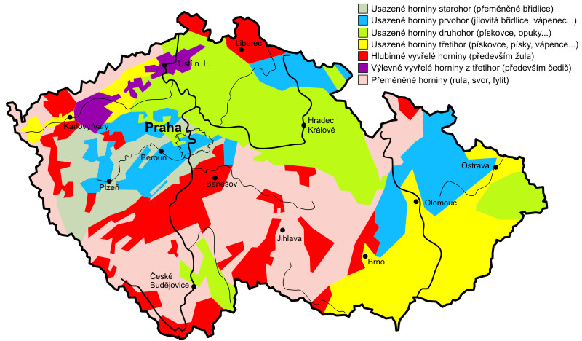
Obrázek č. 9 Geologické členění ČR.
Území okresu Jeseník je po stránce geologické velmi pestré, protože se zde setkávají dvě geologické jednotky regionálního významu, a to: západosudetská jednotka (zvaná též Lugikum) a jednotka východosudetská (zvaná Silezikum). (Jedlička 1997) Téměř celé Rychlebské hory, Hrubý Jeseník i Zlatohorskou vrchovinu tvoří metamorfované horniny. Podle Jedličky (1997) zde byly dokázány dva horotvorné cykly spojené s metamorfózou – kadomský, který probíhal v mladších starohorách a hercynský, probíhající na konci prvohor. Vyvřelé horniny utuhly hluboko pod zemským povrchem a na povrch se dostaly díky silnému výzdvihu a intenzívní denudaci. Podle klasifikace vyvřelých hornin tvoří největší část masivu biotitická žula (granit), rula a mramor. Z usazených hornin a ledovcových uloženin jsou na Jesenicku zastoupeny hlavně písky, jíly a sloje lignitu. Ze čtvrtohor jsou zde nejvýznamnější uloženiny pevninského ledovce, pokrývající severní předpolí Hrubého Jeseníku a Rychlebských hor do nadmořských výšek 400 – 540 m. (Jedlička 1997)
Podle geologické mapy ČR je východní svah Studničního vrchu tvořen biotickou rulou se silimanitem a granátem z dob staršího palezoika - devonu. Jižní část s největší sklonitostí je tvořena deluviálními, převážně hlinitokamenitými sedimenty. Západní část jižního úpatí Studničního vrchu je tvořena převážně amfibolity a stromatity s převahou amfibolitů. (Žáček 1998)
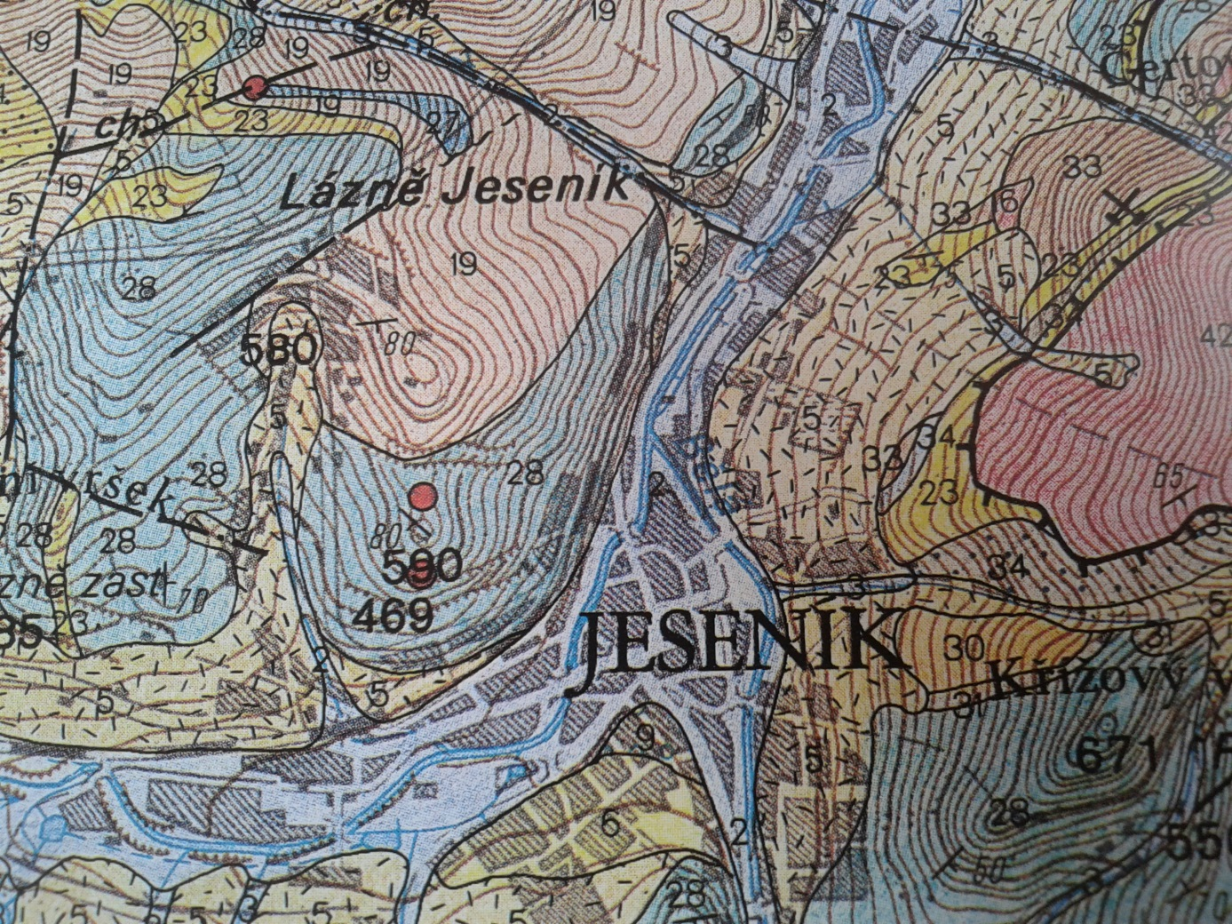
Obrázek č. 10 Výřez z geologické mapy ČR. Mapa: Žáček
- Pedologické poměry
Žuly, ruly, svory a různé typy sedimentárních břidlic jsou běžně vyskytující se horniny na území Jesenicka. Půdně se projevují jako mírně kyselé, někdy až mírně bazické. Častým jevem bývá, že různé části reliéfu, který je těmito horninami vytvářen, jsou různě úživné. V horních konvexních částech svahů se živiny deštěm vyplavují hlouběji do půdy a dolů po svahu. Proto jsou tyto partie zpravidla kyselejší než dolní partie svahů, kde se naopak živiny vyplavují do půdy. (Sádlo, Storch 2000)
- Hydrologické a hydrogeologické poměry
Říční síť Jesenicka tvoří dvě řeky Bělá a Staříč. Bělá se svými přítoky rozděluje hlubokým údolím oblast Hrubého Jeseníku od Rychlebských hor. Je velmi prudká, s průměrným 5% spádem. (Zuber 1972) Bělá pramení na Videlském sedle v nadmořské výšce 880 m, celková délka toku na území ČR činí 32,8 km, povodí má plochu 271 km2 a je ve správě Povodí Odry a. s., Ostrava. Jako jeden z hlavních toků odvádějící vody z oblasti Hrubého Jeseníku a Rychlebských hor, přijímá velkou řadu přítoků, z nichž největší je levostranný přítok Staříč ústící v dolní části Jeseníku v km 16,720. Bělá ústí v Polsku do Kladské Nysy. Průměrný průtok u státní hranice činí 4,32 m3.s⁻¹, republiku opouští cca 2 km pod Mikulovicemi na kótě 300 m. n. m. Horní úsek lze považovat za ekologicky významný segment krajiny a taktéž části pod městem Jeseník s břehovými porosty by se mohly stát i s okolní krajinou luk a pastvin stejně ekologicky a esteticky účinné. (Buček 2001) Spádové poměry řeky odpovídají charakteru podhorského toku. Průměrný spád na našem území činí 18%, přitom mezi km 0,000 - 16,720 (po zaústění Staříče) je 7 %, nad Staříčem po zaústění Červenohorského potoka v km 26,071 je 12,7 % a nad Červenohorským potokem 47 % (z toho po km 30,700, kde končí úprava koryta a správcovství Povodí Odry akciová společnost 28%). (Tempír 1998)
Koryto bylo v minulosti prakticky v celé délce upraveno a vybaveno opevněním z kamenných zdí a dlažeb. Energetický potenciál řeky byl odedávna využíván vodními mlýny, později malými elektrárnami apod. Z tohoto důvodu a pro zajištění provozní vody pro okolní průmysl, byly na řece stavěny jezy, jichž je v současné době cca 20, s různým stupněm využití. Tyto jezy slouží současně jako stabilizační stupně, avšak s poměrně vysokou přelivnou hranou, která je při velkých vodách původcem ukládání nesených štěrků v korytě, s následným vybřežením a vytvářením nových ramen. Z hydrogeologického hlediska náleží katastr do hydrogeologického subrajonu 154 - 2 Glacigenní sedimenty Žulovské pahorkatiny a Zlatohorské vrchoviny. Glacigenní sedimenty rajonu jsou charakterizovány nevytříděným štěrkopísčitým komplexem s proměnlivým podílem hlinité složky a s průlinovým oběhem podzemních vod. (Tempír 1998)
Hydrogeologické mapa ČR znázorňuje hydrogeologické prostředí a základní kvantitativní charakteristiky – transmisivitu (průtočnost), která vyjadřuje schopnost zvodněného kolektoru propouštět určité množství podzemní vody a přibližně také naznačuje jeho vodohospodářskou využitelnost. Transmisivita je odhadnuta podle indexu transmisivity Y anebo jsou zjištěné převládající hodnoty koeficientu transmisivity T (m²*s⁻¹). Podle zmíněné mapy se na Studničním vrchu vyskytuje puklinový kolektor hydrogeologického masivu s proměnlivým podílem průlinové porozity v pásmu přípovrchového rozpukání a rozpojení hornin. Na úpatí kopce se skládá z fylitů, rul, kvarcitů a metagranitů vrbenské skupiny a amfibolitů jesenického masivu. Transmisivita je T=10⁻⁵ m²*s⁻¹. Ve vrchních polohách SV jej tvoří biotické ruly, metaryolity, amfibolity, svory a fylonity velkovrbenské skupiny vrcholových partií severních výběžků hlavního hřebenu Hrubého Jeseníku. Transmisivita je T=10 ⁻⁶ m2*s⁻¹. Kvalita podzemní vody z hlediska využitelnosti pro zásobování pitnou vodou je vyjádřená v kategoriích jakosti I až III. s přihlédnutím k ukazatelům ČSN 757111. Lázně Jeseník spadají do I. kategorie s vyhovující kvalitou vody a kromě dezinfekce a mechanického odkyselení nejsou nutné žádné další úpravy. (Čurda 1996)
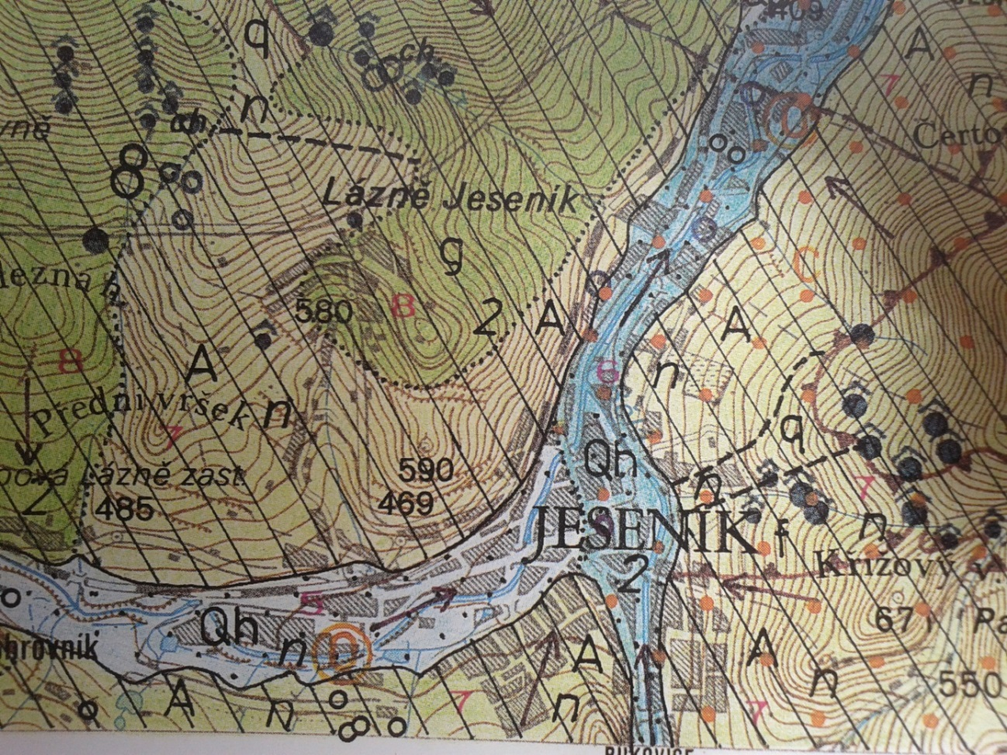
Obrázek č. 11 Výřez z hydrogeologické mapy ČR. Mapa: Čurda
Povodně
V červenci roku 1997 došlo k rozsáhlým povodním, které se nevyhnuly ani městu Jeseník, kde tok Bělá kulminoval na hodnotě, která překročila 1.3 až 1,4 násobek stoleté vody. Tato povodeň v celém svém toku, v katastru obce i mimo něj napáchala značné škody, jak na soukromém majetku, tak na inženýrských sítích (plynovod, vodovod, komunikace, aj.), a na samotném toku. Došlo k značné erozní a vymílací činnosti, která rozšířila a prohloubila koryto řeky. (Tempír 1998) Lázně nebyly díky své vyvýšené poloze zasaženy povodňovou vlnou, přesto byly poškozeny v důsledku změn, které s sebou velká voda přinesla (doprava, hygienická čistota, pitná voda,…).

Lázně na Gräfenbergu se do podvědomí světa zapsaly jako první vodoléčebný ústav svého druhu na světě. Protože leží na svahu kopce, není zde větší vodní tok ani přírodní vodní nádrž. Hydrogeologii místa tvoří soustava pramenů, které zde vyvěrají ze žulového podloží. Potůčky se slévají do říčky Kalvodky, která se u vlakového nádraží v Jeseníku vlévá do vodního toku Staříč. Mnozí návštěvníci lázní nechali na důkaz své vděčnosti vystavět kamenný pramen či pomník a proto je v kraji hodně těchto vodních relikvií. První z těchto památek byla vybudována roku 1836, kdy nechal vytesat vděčný baron von Chabot poděkování do skály. Stavby pomníčků a pramenů neustaly ani po Priessnitzově smrti a v dnešní době jich je kolem lázní rozeseto na 80. Jejich množství dokonce zapříčinilo, že v roce 1871 nechal hrabě Adolf von Nassau postavit cestu, která vedla z lázní až na Studniční vrch a spojovala tyto památky. Množství z těchto pramenů je ve velmi špatném stavu, ale s pomocí místních organizací se je podařilo částečně opravit. Tímto pozoruhodným vodním fenoménem se budeme více zabývat v dalších kapitolách.

- Biogeografické poměry
Z možných přístupů ke studiu biotické složky krajiny má u nás dlouhou tradici biogeografická diferenciace krajiny v geobiocenologickém pojetí, která vychází ze Zlatníkovy teorie typu geobiocénu. Přírodní stav geobiocenóz je takový myšlenkový stav, jaký by nastal v současných ekologických podmínkách při vyloučení zásahů člověka. Základními jednotkami pro vymezení typů geobiocénů jsou skupiny typů geobiocénů (STG), do nichž jsou sdružovány typy geobiocénů s podobnými trvalými ekologickými podmínkami. (Zlatník 1976)
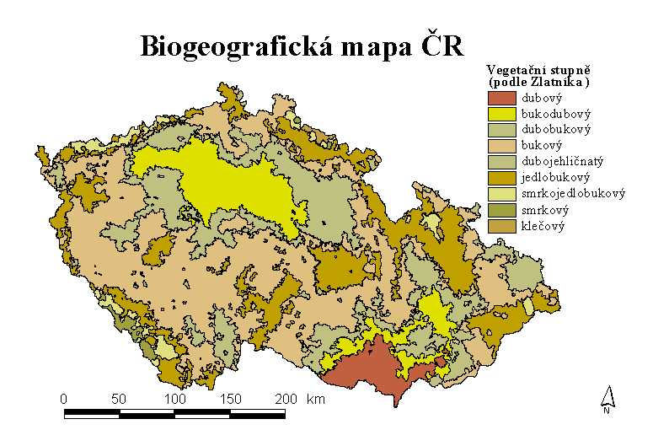
Obrázek č. 12 Biogeografická mapa ČR.
Lázně Jeseník náleží do bukového vegetačního stupně, pro které je typická dominance druhů středoevropského listnatého lesa.

- Vegetační poměry
Podle mapy potencionální přirozené vegetace ČR jsou zde původní acidofilní bukové, jedlové, březové a borové doubravy. (Moravec 1997) V mapě biochor ČR se uvádí, že převažující je 4. bukový vegetační stupeň. (Culek, 1995)
Na hydricky normálních mezotrofních ekotopech oceanické varianty je kompetiční schopnost buku (Fagus sylvatica L.) tak velká, že vytváří dokonce přirozené čisté bučiny, typické především pro Karpaty. Další dřeviny se uplatňují na minerálně chudších půdách, především dub zimní (Quercus petraea M.) a jedle bělokorá (Abies alba Mill.). Na bohatších půdách se zvýšeným obsahem skeletu a na sutích je dřevinné patro pestřejší; k buku zde zpravidla přistupují až převládají javor klen (Acer pseudoplatanus L.), javor mléč (Acer platanoides L.), lípa velkolistá (Tilia platyphyllos Scop.), jasan ztepilý (Fraxinus excelsior L.) a jilm horský (Ulmus glabra Huds.). Pomístně, zvláště na svazích s kontaktem k nížinám, se ještě vyskytuje habr (Carpinus betulus L.), který se sem rozšířil vlivem hospodářských zásahů v posledním tisíciletí. Na skalních ostrožnách jsou typické porosty borovice lesní (Pinus sylvestris L.), považované za reliktní. Z keřů lesního podrostu v tomto stupni od spodu končí hojnější výskyt meruzalky srstky (Ribes uva-crispa L.). Z druhů vyšších poloh zde začíná pravidelný výskyt bezu hroznatého (Sambucus racemosa L.), zvláště ve smrkových kulturách a při okrajích lesů, inverzních polohách růže převislé (Rosa pendolina L.); nejníže sem sestupuje rybíz alpínský (Ribes alpinum L.).
V synusii podrostu dominují typické lesní mezofyty - svízel vonný (Galium odoratum), šťavel kyselý (Oxalis acetosella), pitulník horský (Galeobdolon montanum), pstroček dvoulistý (Maianthemum bifolium), pšeníčko rozkladité (Milium effusum), samorostlík klasnatý (Actaea spicata), bukovinec kapraďovitý (Gymnocarpium dryopteris), bažanka vytrvalá (Mercurialis perennis), kyčelnice cibulkonosná (Dentaria bulbifera) aj. Na kyselejších substrátech převládají metlička křivolaká (Avenella flexuosa), bika bělavá (Luzula luzuloides), borůvka (Vaccinium myrtillus), ploník ztenčený (Polytrichum formosum) aj. Ve 4. vegetačním stupni se začínají pravidelně vyskytovat mnohé druhy s těžištěm výskytu ve vyšších stupních - např. ostružiník srstnatý (Rubus hirtus), měsíčnice vytrvalá (Lunaria rediviva), věsenka nachová (Prenanthes purpurea) a místy též kostřava lesní (Festuca altissima); v karpatské části Moravy kyčelnice žláznatá (Dentaria glandulosa) aj. (Culek 1995)
- Zoologické poměry
Typicky se vyskytují druhy vázané na buk - tesařík bukový (Cerambyx scopolii), červec bukový (Cryptococcus fagisuga), skákač bukový (Rhynchaenus fagi), štětkonoš ořechový (Dasychira pudibunda), plodomorka buková (Contarinia fagi) a píďalka buková (Mikiola fagi). Na mezotrofních až chudých stanovištích se vyskytují jen některé nenáročné druhy měkkýšů jako vrásenka okrouhlá (Discus rotundatus), vřetenovka hladká (Cochlodina laminata) a vřetenatka obecná (Alinda biplicata) na mrtvém dřevě. Dále se může vyskytovat např. vlahovka narudlá (Monachoides incarnatus), plamatka lesní (Arianta arbustorum) a nazí plži jako např. slimák popelavý (Limax cinereoniger) a plzák hajní (Arion silvaticus). Pro bučiny středních poloh je typický výskyt mloka skvrnitého (Salamandra salamandra). Vykytují se již také druhy vyšších poloh - čolek horský (Mesotriton alpestris) a z plazů ještěrka živorodá (Zootoca viviparia) a zmije obecná (Vipera berus). Typičtí zástupci ptačí říše jsou druhy jako lejsek malý (Ficedula parva), holub doupňák (Columba oenas), žluna šedá (Picus canus), budníček lesní (Phylloscopus sibilatrix), brhlík lesní (Sitta europaea), kulíšek nejmenší (Glaucidium passerinum), datel černý (Dryocopus martius), pěnkava obecná (Fringila coellebs), sýkora koňadra (Parus major). Ze savců se vyskytuje např. myška drobná (Mycromys minutus), ježek východní (Erinaceus concolor), ježek západní (Erinaceus europaeus) nebo plch velký (Glis glis). Z vyšších poloh sem čím dál častěji sestupuje netopýr severní (Eptesitus nilssoni). Z větších savců je charakteristický např. jezevec lesní (Meles meles). (Culek 1995)

Sekundární sféra - člověk a krajina
V knize Osídlení Jesenicka do XV. století se uvádí, že na Jesenicku lze stopy člověka sledovat už po skončení doby ledové, kdy severský ledovec, místy mohutný až 480 m, zcela ustoupil a člověk sem mohl po pozvolném oteplení proniknout. Početnější osadníci se v kraji objevili teprve v mladší době kamenné, kdy lidská společnost přešla z fáze sběratelství k první cílené zemědělské produkci. (Zuber 1972)

Vznik sídelního úvaru a lázní na Studničním vrchu
Podle Kočky (2006) zde stálo v roce 1819 pouhých osmnáct prostých dřevěných chalup. Dvacet let poté, v roce 1839, se tato malá osada v těžko přístupném kraji obklopeném ze tří stran horami, dočkala celosvětové slávy. Vídeňský doktor J. E. M. Selinger o tom v roce 1852 napsal: „Během dvou desetiletí se stal Grafenberg jedním z nejpozoruhodnějších míst na světě.“ Mohl za to místní rodák, neuvěřitelně vnímavý člověk – Vincenz Priessnitz (1799 – 1851).
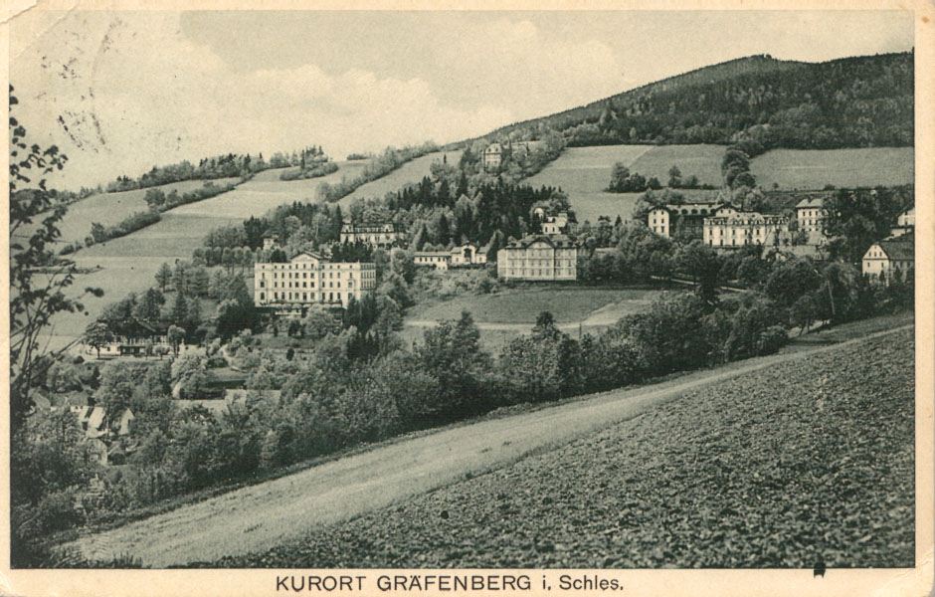
Obrázek č. 13 Orná půda v roce 1925. Foto: archiv města Jeseník
V polovině 18. století se vystěhovalo několik občanů Frývaldova (dnešní Jeseník) na nedalekou stráň, zvanou Grafenberg, aby měli blíž ke svým horským políčkům. S nimi přesídlil také Jan František Priessnitz (1712 – 1789), který pojal za manželku Evu Terezii Koppelovou a s ní měl šest dětí. Dne 4. října roku 1799 se jim narodil nejmladší syn Vincenz. V šestnácti letech ho srazil splašený kůň a kolo povozu mu přejelo hrudník tak vážně, že jej místní ranhojič předpověděl k smrti, či celoživotní invaliditě. Mladý Vincenz se k údivu všech prostřednictvím primitivního „samoléčení“ uzdravil. Tím získal neotřesitelnou víru v léčivou moc studené vody a netrvalo dlouho, kdy se mladý chasník bez lékařského vzdělání dočkal prvních úspěchů také u jiných pacientů. Jeho pověst se brzy roznesla a tak již v roce 1822 ve věku 23 let přebudoval se svolením otce původní dřevěnou chalupu na kamenný dům, kde byla místnost, ve které mohl mladý Priessnitz léčit pacienty. Tak vznikl první jednoduchý vodoléčebný ústav na světě. (Kočka 2006)
Věhlas jesenických lázní stále lákal více a více pacientů, proto již v roce 1826 nechal Priessnitz postavit novou zděnou budovu s dvanácti světnicemi a jídelnou. Díky tomu je tento rok většinou chápán jako rok vzniku lázní. Pacientů nestále přibývalo, a proto bylo nutné více navýšit ubytovací kapacity. V roce 1839 byla slavnostně otevřena další budova, která byla pro svou honosnost nazvaná „ hradem“ a toto pojmenování jí zůstalo dodnes. Pro představu, tento rok navštívilo lázně 1 544 hostů a výnos představoval 120 000 zlatých konvenční měny. (Kočka 2006) Takový úspěch byl samozřejmě u mnoha lidí přijímán s nevolí. Vincenz Priessnitz dokázal ve své době nemožné, přesvědčil o své pravdě císařskou komisi a získal v roce 1837 povolení k provozování vodoléčebného ústavu. Zavedl novou formu léčení ve zcela jiném vztahu k nemocnému. Vyvedl jej z ponurého prostředí do přírody, přiměl k pravidelnému dennímu režimu, ukázal mu sílu vody a vzduchu, vyloučil škodlivé vlivy, oprostil ho od všedních starostí a dal mu novou naději a radost ze života. Příliv pacientů a hostů, kteří na léčení setrvávali i dlouhé měsíce, měl přímý dopad na každého obyvatele města. Mnozí nabízeli soukromé ubytování a co je důležitější, město svou vybaveností rychle překonalo většinu stejně velkých sídel nejen ve Slezsku. Plynárna, městské lázně, vodárna, vodovod, kanalizace, samostatná sociální zařízení v domech a bytech se staly samozřejmostí. Blízkost hor umožnila vznik organizované turistiky. Priessnitzův zeť Johann Ripper založil roku 1881 v Jeseníku Moravskoslezský sudetský horský spolek, který značil trasy v Hrubém Jeseníku, stavěl útulny, chaty a rozhledny. (Growka 2008)
Vincezn Priessnitz vládl na Gräfenbergu tvrdou, ale citlivou rukou. Byl zde velmi přísný řád a „vodní doktor“ se staral o své pacienty i o celé lázně každý den až do roku 1851, kdy náhle zemřel dne 28. listopadu ve věku 52 let. Zůstala po něm vdova a šest dcer a jediný syn – Vincenz Pavel, který byl teprve čtyřletý. V tom roce se zde léčilo 1 130 pacientů, a i když většina odešla ještě před příchodem zimy, bylo první naléhavou starostí zajistit lékařskou péči. V. Priessnitz vědom si svého blízkého konce vybral za nástupce Josefa Schindlera (1814 – 1890), který vedl od roku 1839 obdobný vodoléčebný ústav v Potočné v Jizerských horách. Tento lékař se svého nelehkého úkolu zhostil s opravdovým nadšením a tvrdě pracoval na dalším růstu lázní. Koupil kamenitou, neobdělávanou půdu na Gräfenberku, dal ji srovnat a postavil dalších pět lázeňských domů. (Kočka 2006) Další osobou, která se významně podílela na rozkvětu lázní byl důstojník rakouské armády Jan Rippper (1830 – 1912), který si zde léčil žaludeční obtíže. Při pobytu zde se zamiloval do Priessnitzovy dcery Marie Anny (1835 – 1909) a roku 1860 se s ní oženil. Brzy po sňatku odešel do penze a od roku 1874 se plně věnoval péči o gräfenbergské lázně. Jeho zásluhou byl vybudován Hudební pavilon, zřízen poštovní a telegrafní úřad, rozšířeny promenádní cesty a také byla jeho přičiněním vybudovaná železniční trasa Hanušovice – Glucholazy, která spojila Frývaldov se světem. Kromě toho se zasloužil o postavení Českého pomníku s Myslbekovou sochou Hygie a společně s J. Schindlerem bojoval za uchování prvenství Priessnitzových objevů. (Kočka 2006) Právoplatný dědic lázní Vincenz Pavel Prissnitz se přestěhoval z Vídně do České Vsi až po dosažení zletilosti v roce 1875. Jeho otec založil lázně, o které však nebyl schopen se postarat. Za dvacet čtyři let od smrti Vincenze Priessnitze zde už byl jiný lázeňský útvar – vedle „Priessnitzových domů“ zde stály také „Schindlerovy domy“ a o chod lázní se staral volený lázeňský výbor. Gräfenbergské lázně přerostly jakýkoliv osobní vztah a staly se veřejným zájmem. Po počátečním úbytku pacientů po Priessnitzově smrti stoupl jejich počet v roce 1855 na 502 a až do roku 1875 se jejich počet pohyboval kolem 800. První seznamy pacientů založil již v roce 1829 sám Vincenz Priessnitz. V roce 1837 převzal seznamy lázeňských hostů Magistrát města Frývaldova, aby měl přehled o ubytovaných pacientech a nemohli se zde skrývat politicky nebezpečné osoby. (Kočka 2006)
Posledním přímým dědicem lázní byl vnuk Vincenz Alois Priessnitz, který vědom si své neschopnosti vést celé lázně podstoupil veškeré rodinné majetky k prodeji. Dne 6. března 1909 byla ve Vídni uzavřena smlouva o zřízení společnosti „ Priessnitzovy léčebné ústavy v Gräfenberku s. r. o.“, která byla dne 27. dubna 1909 zapsaná do obchodního rejstříku u Zemského soudu v Opavě. Tak začala nová éra celého Gräfenberku. Další rozvoj lázní byl již pod záštitou společnosti Priessnitzovy léčebné ústavy s. r. o., která odkoupila většinu stávajících budov a v roce 1909 začala na urbanisticky výhodném místě stavět moderní sanatorium Priessnitz. To dominuje dodnes celému kopci a je viditelné ze širokého okolí. Tento překotný stavební ruch měl důvod v rychle narůstajícím počtu lázeňských hostů (v roce 1878 – 1 290 a v roce 1900 – 2990) ale modernizace lázní měla také své stinné stránky. Vytratilo se kouzlo jednoduchosti a prostého života lázní, původní specifický ráz Priessnitzova Gräfenberku se připodobnil ostatním lázeňským místům. Krušné časy začaly pro lázně s druhou světovou válkou, kdy se z nich stal lazaret pro raněné. Bohužel se o největší úpadek lázní postarali po roce 1945 právě čeští občané, kteří ve jménu národní hrdosti zničili všechny atributy připomínající původní německé obyvatele a jejich díla. Dnes již málo rozumíme tomu, proč nechali zaniknout světoznámou obchodní značku Gräfenberk a lázně přejmenovali na neznámý Jeseník. Dalším paradoxem je to, že zde nezůstal žádný potomek nejslavnějších jesenických rodin Priessnitz, Ripper nebo Rayman. A tak byl pro současné generace zachován pouze název Priessnitzovi léčebné lázně a Priessnitzův studený zábal. Nechť je to ponaučení pro všechny, kteří mají potřebu ničit vybudované jen proto, že to stvořily nesprávné ruce.
Vznik nových a přestavba starých lázeňských staveb po smrti Vincenze Priessnitze:
- 1878 „Nový léčebný dům“ zadavatel Vincenz Pavel Priessnitz, stavitelé Gröger a Zelenka
- 1894 Annenhof (dnešní Wolker) a vila Adelheid majitel Franz Neugebauer
- Vila Polonia (nynější Jan Ripper) majitel Franz Müller
- Vila Silesia (dnes Vojenský lázeňský ústav) v majetku stavitele Grögera
- Dům Schünzel a Stefanienhof (nynější Maryčka) majitel Vincenz Müller
- 1895 Kaiserhof (současný Bezruč) majitel Johann Neugebauer
Stavební vývoj dovršila v roce 1899 stavba „Jubilejní vily“ na počest stého výročí narození zakladatele lázní. (Kočka 2006)
Tento objekt se právě nachází ve fázi přestavby a je společně s lázeňskou promenádou rekonstruován.
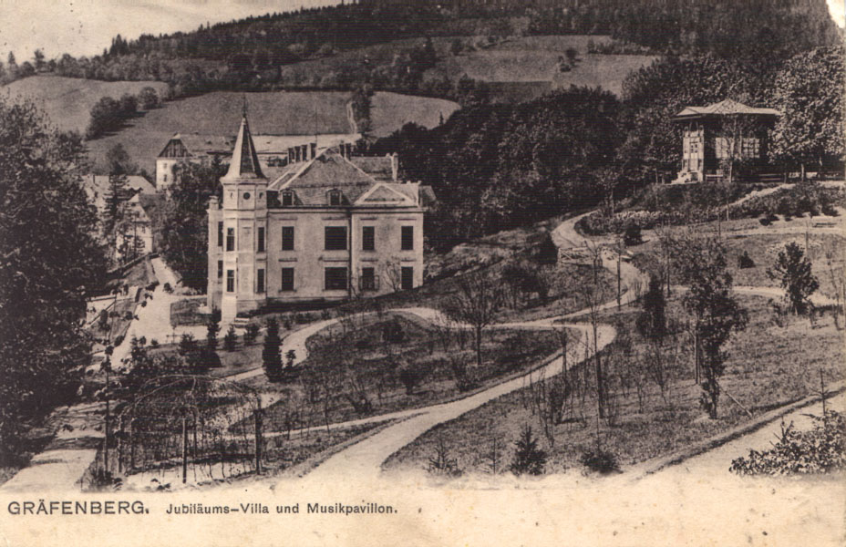
Obrázek č. 14 Pohled na Jubilejní vilu z lázeňské Kolonády, po pravé straně Hudební pavilon. Počátky vysázení lázeňského parku, snímek zachycuje stav v roce 1905. Foto: archiv města Jeseník
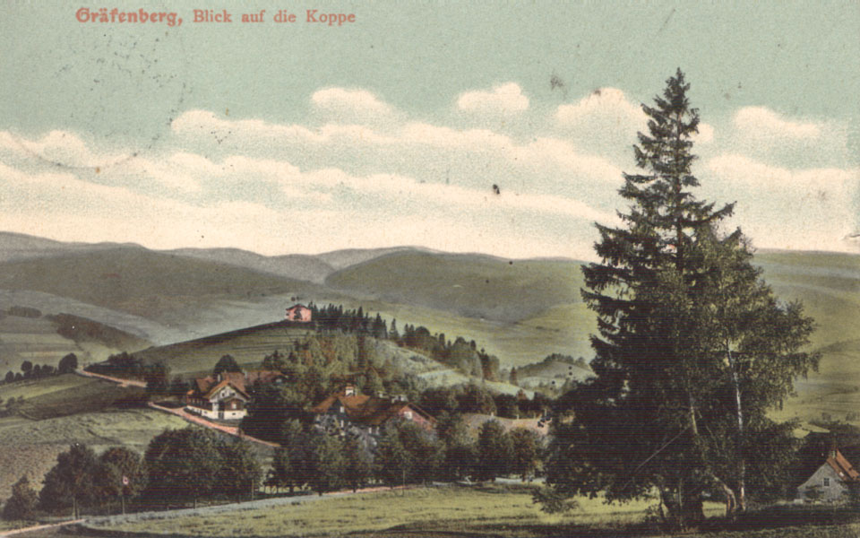
Obrázek č. 15 Pohled z Jižního svahu na pohoří Hrubý Jeseník, v popředí alej vedoucí k přírodním koupelím z roku 1906. Foto: archiv města Jeseník

Demografické faktory
Současná struktura obyvatelstva odpovídá vývoji osídlení. Formování sídelní struktury nejvíce ovlivňovaly podmínky přírodní v návaznosti na podmínky ekonomické. Má podhorský charakter otevírající se do Slezské nížiny na území Polska. Velký pokles počtu obyvatel byl zaznamenán v letech okupace a následně poválečného odsunu. Takto se zmenšil počet obyvatel o polovinu předválečného počtu. Přesto má dnes Jeseník pouze o 30% více obyvatel než v roce 1930. Národnostní složení obyvatelstva Jeseníku je kompaktní. 80% tvoří národnost česká (dále slovenská, moravská, slezská, německá, řecká, romská, polská). Návrh ploch k bydlení vychází z počtu obyvatel k 31.12.1996 - 13 097 a počtu bytů - 4 567, z čehož vyplývá průměrná domácnost 2,86 obyv./ byt. Do návrhového období roku 2010 předpokládáme nárůst obyvatel dle demografické prognózy o 1 % (t.j. 13 230 obyvatel) a snížení průměrné domácnosti na 2,60 obyv./byt. Tato úvaha představuje zajištění potřeby cca 400 bytů. Tato potřeba bytů je rovnoměrně rozložena pro výstavbu bytů v bytových objektech, výstavbou rodinných domků a v neposlední řadě využití stávajících střech pro nadstavby či vestavby. (Tempír 1998)
Tabulka č. 2 Prognóza počtu obyvatel (Tempír 1998)
Prognóza počtu obyvatel města Jeseník dle územního plánu
 | rok 91 | rok 94 | rok 95 | rok 96 | rok 2010
0 - 14 let | 22,8 % | 21,1 % | 20,5 % | 19,5 % | 7,0 %
15 - 59 let | 59,7 % | 61,5 % | 62,1 % | 63,0 % | 75,5 %
60 a více | 17,5 % | 17,4 % | 17,4 % | 17,5 % | 17,5 %

Z uvedené prognózy je zřejmé, že se v současnosti očekává pouze malý přírůstek dětí do 14 let, významný je nárůst střední věkové třídy. Množství osob starších 60-ti let zůstává konstantní.
Výše uvedené údaje počítají s celým Jeseníkem, to znamená s městem i s lázněmi dohromady. Jak již byly řečeno, lázně se těmto prognózám poněkud vymykají.. S tím souvisí počet přechodně bydlících osob – pacientů. Lázně jsou omezeny prostorem, proto se dá předpokládat, že se počty obyvatel a domácností udrží na konstantní hodnotě. V roce 2010 se projednala změna územního plánu města Jeseník a zde bylo navrhnuto vytvořit nové stavební parcely v blízkosti ulic Lipovské a Kalvodovy, které jsou v přímé blízkostí lázní. Přesto se dá předvídat, že na území lázní nebude probíhat nová výstavba, spíše se bude pracovat se stávajícími objekty.

Inženýrské sítě a kanalizace
Ve městě Jeseník i v areálu Lázní Jeseník je vybudována jednotná kanalizace. Počátky výstavby této kanalizace jsou datovány na počátek tohoto století. Ještě v roce1970 síť města a lázní nebyla soustavná, měla velký počet zaústění do místních recipientů, což při nedokonalosti čištění odpadních vod, zajišťovaného jen septiky nebo vůbec ne, způsobovalo četné hygienické závady. V tomto roce bylo provozováno cca 19 km kanalizačních stok. Chyběly hlavní sběrače a především čistírna odpadních vod. Situace v odvádění a čištění splaškových vod byla charakterizována jako nevyhovující jak v oblasti města, tak v oblasti Lázní Jeseník. Nepříznivou situaci v odkanalizování města a lázní bylo nutno řešit výstavbou hlavních sběračů kanalizace a ústřední čistírny odpadních vod. Výstavba soustavné jednotné kanalizace byla zahájena v roce 1975 výstavbou přívodní stoky od čistírny odpadních vod do města Jeseník. Další část kanalizačních sběračů v Jeseníku byla vybudována v letech 1981 až 1983. Kromě výstavby kanalizační sítě probíhala výstavba ústřední čistírny odpadních vod, která byla budována a uvedena do provozu v letech 1983 až 1985. Tímto byl vyřešen dlouhodobý problém, spojený s odvodňováním a hygienou města, čímž byl vytvořen základ pro další rozvoj výstavby města. Převážná část městské kanalizace je budována jako jednotná kanalizační soustava, která odvádí jak odpadní, tak dešťové vody do čistírny odpadních vod. V trase kanalizačních sběračů jsou vybudovány odlehčovací komory, které při průtoku dešťových vod převádějí část těchto vod do vodoteče. Kanalizační síť je dimenzována na odvod dešťových srážek l5 min. náhradního deště, periodicity 0,5 s intenzitou cca l69 l/s/h. (Tempír 1998)

Doprava
Do areálu lázní vede z města Jeseník silnice III. třídy č. 483 18. Lázně Jeseník jsou typicky cílovou destinací. Tvoří ostrůvek nad městem Jeseník a hlavní silnice, která sem vede z města tady končí. Osobním automobilům je vjezd do lázní povolen, parkovací místa jsou většinou zpoplatněna. Do lázní nevede železniční síť, avšak železniční stanice Jeseník se nachází 2 km od centra lázní. Pravidelná autobusová linka spojuje centrum města Jeseník vlakové nádraží a lázně, kde se autobus otáčí. Frekvence spojů je dostačující, ve všední dny jede podle jízdního řádu platného v roce 2013 celkem 21 spojů s průměrným 50-ti minutovým rozestupem. Pro cyklisty lázně nabízejí síť cyklotras s různým stupněm obtížnosti, kterými se mohou dostat například Na Pomezí nebo do České Vsi. V zimním období jsou některé z cest upraveny jako trasy pro běžkaře. Pěší se mohou do lázní dopravit různými trasami s odlišnou náročností (asfaltová silnice na Kalvodově ulici, lesní stezka po Muzikantské, lesní cesta vedoucí z České Vsi, atd.).
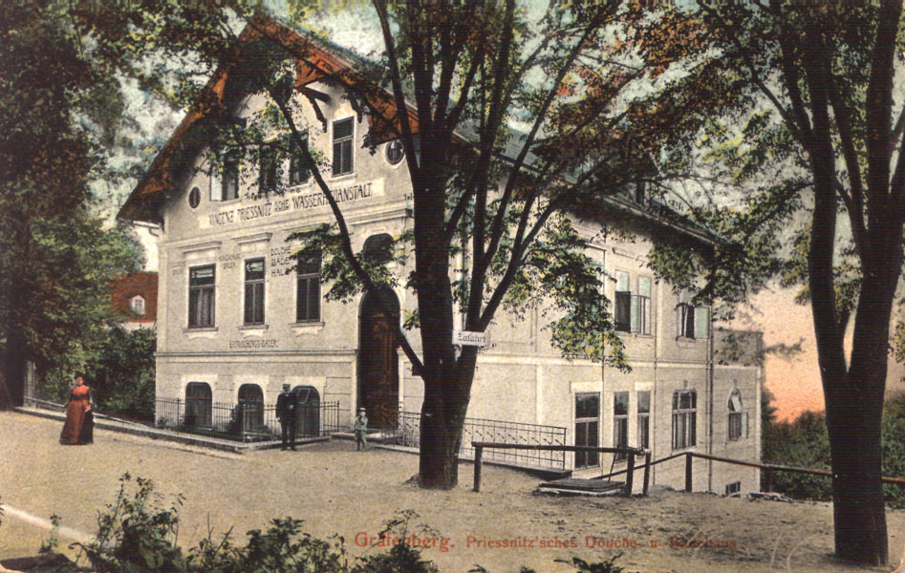
Obrázek č. 16 Budova pošty z roku 1907. Hlavní cesta s původními dřevinami (poslední veterán byl pokácen v roce 2009). Foto: archiv města Jeseník

Hygienická kvalita krajiny
Lázně Jeseník splňují funkci ozdravnou i rekreační a s tím souvisí náročnost na vysokou hygienickou kvalitu krajiny. Lázně nejsou zatěžovány spadem emisí, před exhalacemi jsou chráněny prstencem hor, který je svírá a ani v blízkém okolí se nenachází průmyslová oblast, která by svými výpary ohrožovala čistotu ovzduší.
Problematika likvidace odpadů v okrese Jeseník je v současné době řešena ukládáním převážné části komunálního odpadu na skládky. Separovaný sběr provádí ve své sběrové oblasti Technické služby Jeseník a.s.. Tříděný odpad je ukládán do barevně odlišených kontejnerů, umístěných v jednotlivých obcích. Separace se týká papíru, plastů a skla, v poslední době se začaly na vytipovaná sběrová místa umisťovat také kontejnery na drobnou elektroniku a textil. Roztříděný odpad je odvážen na dotřiďovací linku TS v Jeseníku. Netříděný komunální odpad je ukládán na provozovaných skládkách TKO. V současné době jsou v okrese Jeseník v činnosti skládky v Hradci – Nové Vsi a v Supíkovicích. (Tempír 1998)
V průběhu mapování pasportu zeleně byly za jedny ze základních technických prvků považovány odpadkové koše a kontejnery na směsný a separovaný komunální odpad. Výsledky mapování budou upřesněny v příslušné kapitole. Předběžně se dá říci, že je rozmístění a frekvence odpadkových košů dostačující. Velkým nedostatkem je absence sběrných míst na separovaný odpad. V lázeňské lokalitě, kde velkou část odpadů tvoří obalové materiály – od nápojů, cukrovinek a pochutin, by měly být vedle běžných odpadkových košů umístěny také nádoby na oddělený sběr plastu. Mnohá města si jsou vědoma, že velkou část „uličních“ odpadů tvoří právě plasty, proto do svých ulic umisťují odpadkové koše, které jsou rozdělené na dvě samostatné nádoby. Jedna slouží pro sběr plastů, druhá je určená pro směsný komunální odpad. Takové řešení je elegantní, není náročné na prostor a uspokojí potřebu uživatelů chovat se ekologicky.

Aktuální stav krajiny
Gräfenberk byl především zemědělskou lokalitou, až do doby, kdy zde Vincenz Priessnitz (1799 – 1851) objevil léčivou sílu vody a založil lázně. Od toho času se přístup lidí k tomuto místu změnil – zjistili, že je vhodné navázat na tradici lázeňství a zemědělské plochy ustoupily novým stavbám sloužícím k rekreaci. Studniční vrch se začal zvelebovat, budovaly se vycházkové trasy a různá drobná zastavení, která sloužila k pobytu v přírodě. Pole ustoupily květnatým loukám, parčíkům, kolonádě či plochám určeným pro lázeňské procedury a hydroterapii. S nástupem moderní doby bylo nutné také vybudovat infrastrukturu cest a parkovišť pro návštěvníky lázní. Území vykazuje vysokou ekologickou stabilitu, která je zapříčiněna velkým podílem přírodních a přírodě blízkých ekosystémů. Antropogenní plochy jsou většinou využívány pro funkci bydlení, rekreace a služeb (obytné soubory, rodinné domy, lázeňské objekty, restaurační a rehabilitační zařízení, hřiště – minigolfové, tenisové) a výrazně nenarušují kontinuitu území. Průmyslové části se zde nenacházejí a vzhledem k omezení, které sebou nese lázeňská oblast nehrozí, že by se zde v budoucnosti průmysl výrazněji rozvinul. Dříve se zde ve velké míře nacházely polnosti, které byly kvůli svažitému terénu náchylné k erozi. V současné době pravděpodobně převažuje větrná eroze nad vodní erozí, přesto to není významná hrozba. Zvýšená pozornost by se však měla věnovat úsekům s prudkou svažitostí, kde hrozí erozní vlivy, hlavně v důsledku přívalových dešťů. Severní část Studničního vrchu tvoří souvislý lesní porost. Na území sídelního útvaru hospodaří lesní správa Lesů České republiky - Lesní správa Jeseník. Lesní porosty tohoto vegetačního stupně lze celkově označit jako velmi změněné. Na rozlehlých plochách oceánické varianty převládají smrkové monokultury, případně smíšené jehličnaté porosty smrku, borovice a modřínu, místy i s jedlí. Pěstování jehličnatých kultur ve více generacích vedlo k výrazné proměně synusie podrostu, kde se zvýšil podíl druhů s acidofilní tendencí a druhů ruderálních. (Culek 1995)
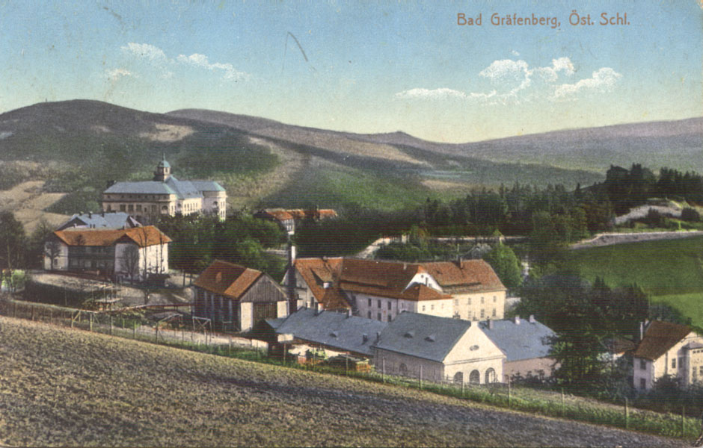
Obrázek č. 17 Polnosti na Gräfenberku z roku 1913, pohled od současné bylinkové zahrádky, v pozadí sanatorium Priessnitz. Foto: archiv města Jeseník

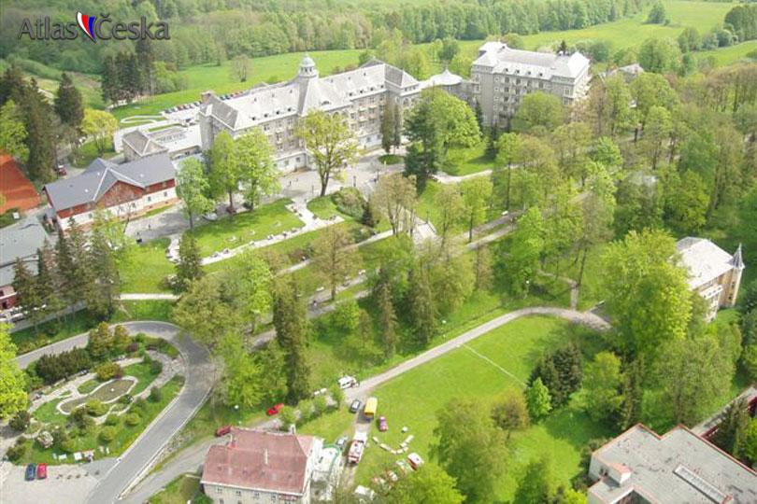
Obrázek č. 18 Priessnitzovo sanatorium - parter, který právě prochází přestavbou. Foto: archiv Atlas Česka

Lázně Jeseník a projekty
Lázeňská kolonáda

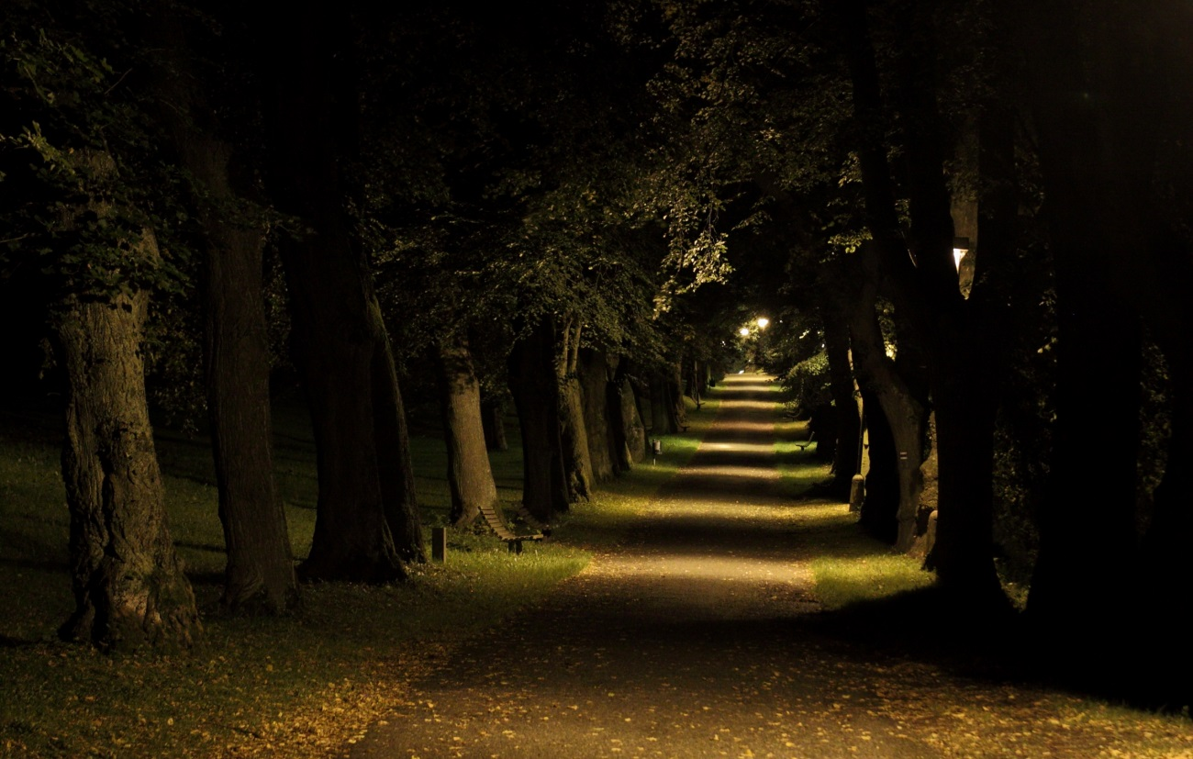
Obrázek č. 19 Lipovou alejí k zahradní restauraci v roce 2010. Foto: Tomáš Kořenek
Kolonáda je úzká terasa, která je na jihozápadní straně o devět metrů vyvýšena a naopak na straně severovýchodní se zařezává do svahu. Skládá se ze dvou okruhů – vnitřní a vnější. Vnější okruh je tvořen alejí starých lip, vnitřní okruh částečně lemuje alej z javorů. Vstup na Kolonádu je východním směrem od sanatoria Priessnitz v místě, kde stojí zahradní restaurace. Je to architektonicky úhledný objekt hrázděné konstrukce, který stojí na mimořádně strategickém místě, na styku Kolonády a Lázeňského parku - v místě křížení veškerých promenádních tras. Restaurace je již dlouhou dobu uzavřená a pomalu chátrá. (Mičola 2010) Okruh Kolonády končí přibližně na úrovni Jubilejní vily. Bohužel, tento objekt je také mnoho let v havarijním stavu a pouze jeho část byla využívána pro ubytování. Pokoje již nevyhovovaly standardům dnešní doby, proto byl objekt v roce 2012 kompletně uzavřen a přistoupilo se k jeho přestavbě. Obnovení provozu je naplánované na červen 2013 a vila bude určená především rodinám s dětmi. V těsném sousedství Jubilejní vily navíc vzniká venkovní inhalatorium, které bude navazovat na rekonstruovanou promenádu. Lázně plánují i obnovu restaurace na kolonádě. „Vznikne zde středisko odborné přípravy v gastronomických oborech.. Počítá se i s venkovní terasou. Předpokládaný termín otevření je únor 2015," řekl Jesenickému týdeníku obchodní ředitel lázní Tomáš Rak.
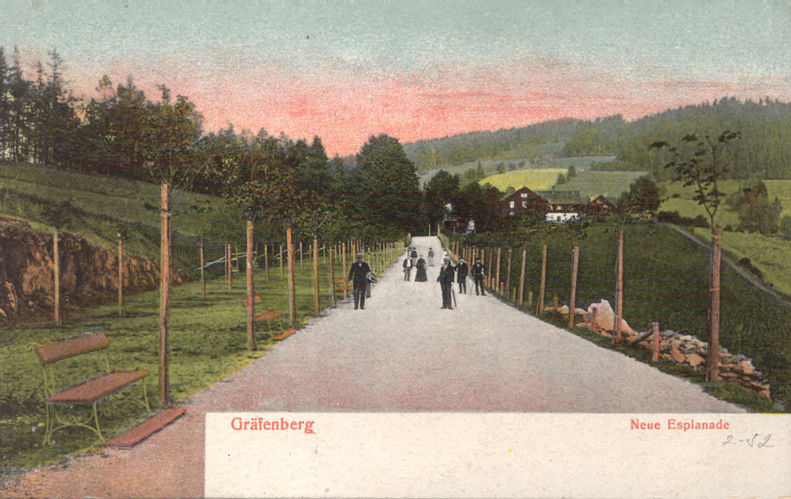
Obrázek č. 20 Před sto lety. Lipovou alejí v roce 1909. Foto: archiv města Jeseník

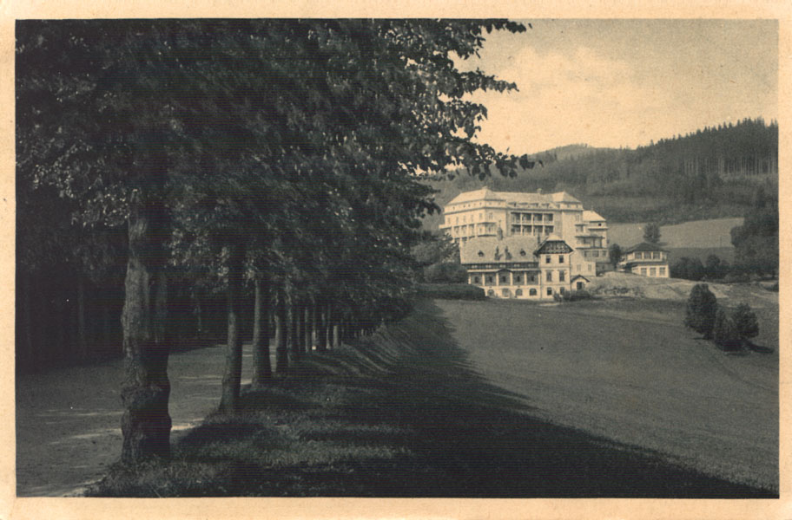
Obrázek č. 21 Lipová alej v roce 1930. Foto: archiv města Jeseník

Kouzlo lesní promenády nespočívá jenom v pohodlné chůzi po okružní vrstevnicové cestě, která je lemována sugestivní stromovou alejí, drobnou architekturou (pomníky, prameny, sochy, altány) a mobiliářem, ale především v nádherných výhledech do údolí řeky Bělé, na město Jeseník či přes Českou Ves až do Polské roviny. Aby byl tento zážitek umocněn, byla na jihovýchodní straně pod hranou cesty vybudována vyhlídka – vydlážděná plošina s parkovými lavičkami, zaroubená kamennou zárubní zdí a z obou stran zpřístupněná kamennými schodišti. Atraktivitu promenádních okruhů snad ze všeho nejvíce umocňují postupně se proměňující výhledy do širokého okolí. Aby si mohli lázeňští hosté tento zážitek vychutnat a zároveň si odpočinout, byly na jihovýchodní straně vybudovány prakticky nad sebou celkem 3 vyhlídky. Nejníže je Hatschekova vyhlídka, na spodním promenádním okruhu pod hranou cesty je Velká dolní vyhlídka a nad ní se nachází Velká horní vyhlídka. Původně zde bylo sezení s pergolou a rozáriem, které se těšilo značné oblibě. Významným urbanistickým a zahradně-krajinářským počinem bylo propojení obou velkých vyhlídek schodištěm (snad doplněným pergolami a osvětlením), které bylo patrné i z hloubi údolí. Tato monumentální úprava se bohužel do dnešních dní nedochovala. (Mičola 2010)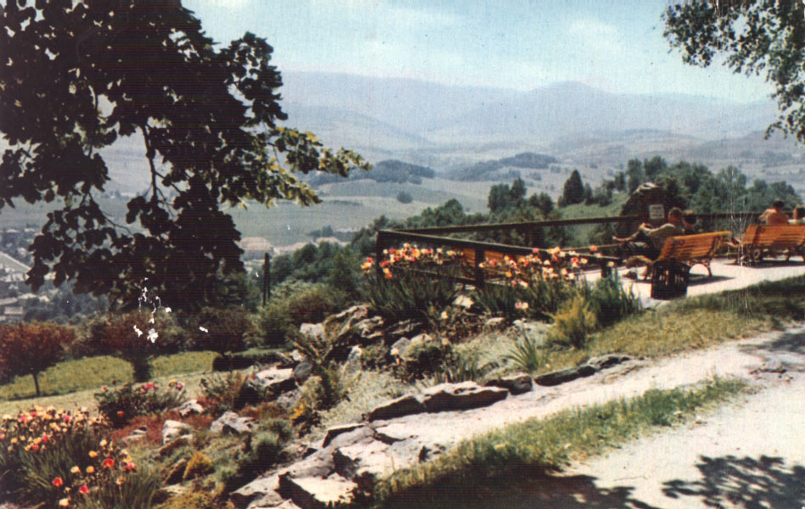
Obrázek č. 22 Hatsechova vyhlídka 1962. Foto: archiv města Jeseník
Kromě vyhlídek se na kolonádě nachází množství významných staveb, památníků a pomníků. Český památník byl postaven roku 1874 nejprve na místě dnešního sanatoria Priessnitz mezi tzv.Schindlerovými domy. Po dokončení sanatoria byl přestěhován na současné místo – na začátek lázeňské kolonády. Byl zhotoven na návrh Jana Rippera známým umělcem Josefem Václavem Myslbekem. Skládá se z masivního, bohatě zdobeného žulového soklu, horní část pomníku je vytvořena z hořického pískovce a zakončena ornamentální čtyřbokou hlavicí, na níž je postavena kovová socha Hygie. Pod sochou je na pomníku umístěn kruhový medailon s Priessnitzovým portrétem. Další památník- Polský byl postaven v letech 1891-1894. Je asi 5 m vysoký a tvoří ho mramorový trojboký jehlan spočívající na čtvercovém kamenném soklu. Na jeho vrcholu sedí na bronzové zeměkouli bronzový polský orel s korunou a roztaženými křídly. Nápis na pomníku v překladu zní: „Bůh mu dal vnuknutí, aby nejlahodnějším a nejúčinnějším prostředkem – vodou, trpícím pomáhal. Čest jeho památce.“ Na jižní straně lázeňské promenády se nachází jeden z prvních pomníků, který byl postaven na důkaz díků od vděčných pacientů – Maďarský pomník. Jedná se o masivní žulový sokl, na kterém je postaven majestátní železný lev, kterého později lázně převzaly do svého znaku. Pomník byl věnován Maďary v letech 1839-40.
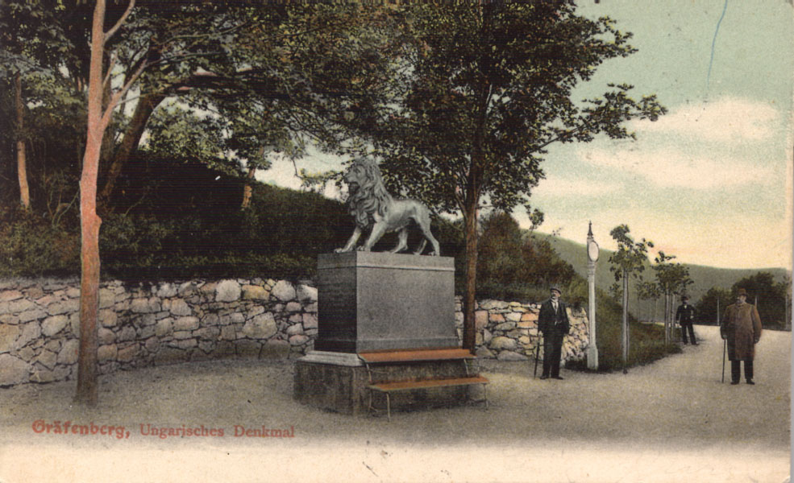
Obrázek č. 23 Maďarský pomník, 1905. Foto: archiv města Jesenik.
Dalším významným prvkem kolonády kaple a krypta, kde je pohřben Vincenz Priessnitz, jeho žena Sofie a dcera Karolina Marie. Mauzoleum bylo zbudováno roku 1853 v novogotickém stylu z neomítnutého kamenného zdiva dva roky po Priessnitzově smrti, který do té doby spočíval na jesenickém hřbitově. „Dvoupatrové uspořádání“ objektu de facto propojuje spodní a horní okruh lázeňské promenády. Je to pozoruhodné místo těšící se oblibě u návštěvníků, ale kaple je bohužel otevřená jen velmi zřídka při významných událostech.
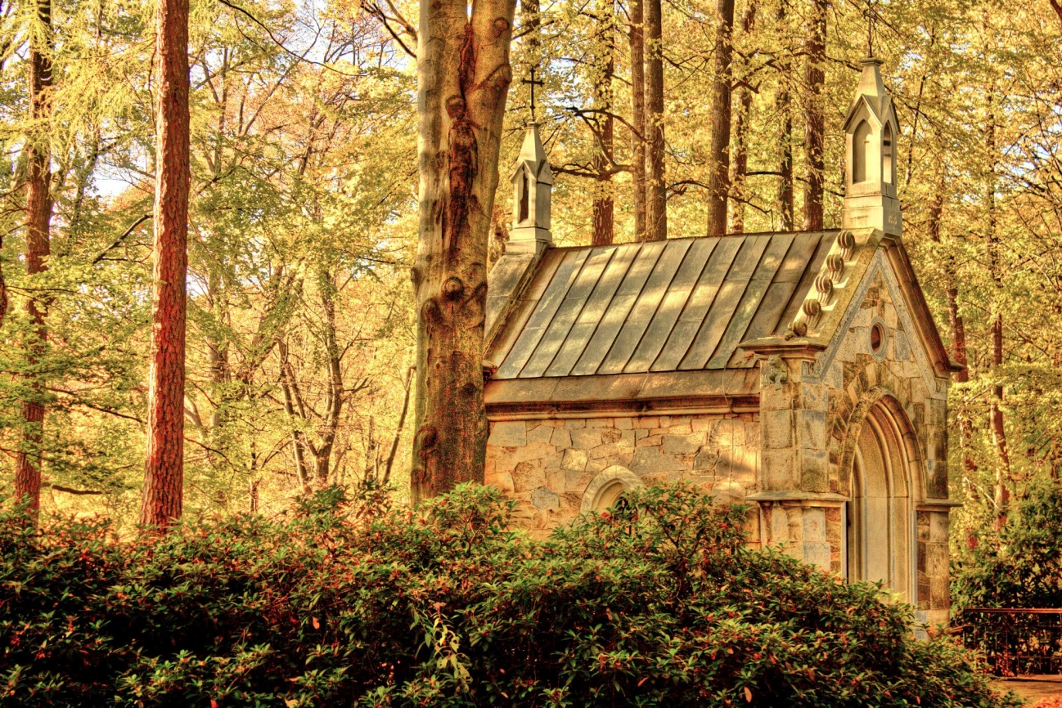
Obrázek č. 24 Krypta v roce 2012. Foto: Filip Lukeš
Na rozcestí mezi lázeňskou Kolonádou a lázeňským parkem se nachází Hudební pavilon postavený na popud Priessnitzova zetě Jana Rippera. Romantická a stylově eklektická dřevostavba na kamenné podezdívce z roku 1860 zčásti volná a zčásti zasklená nese klasický paladiánský křížový půdorys s čelním tympanonem. Stavba byla určená pro hudebníky promenádních koncertů a byla nedávno (v r. 2007) opravená. (Mičola 2010)

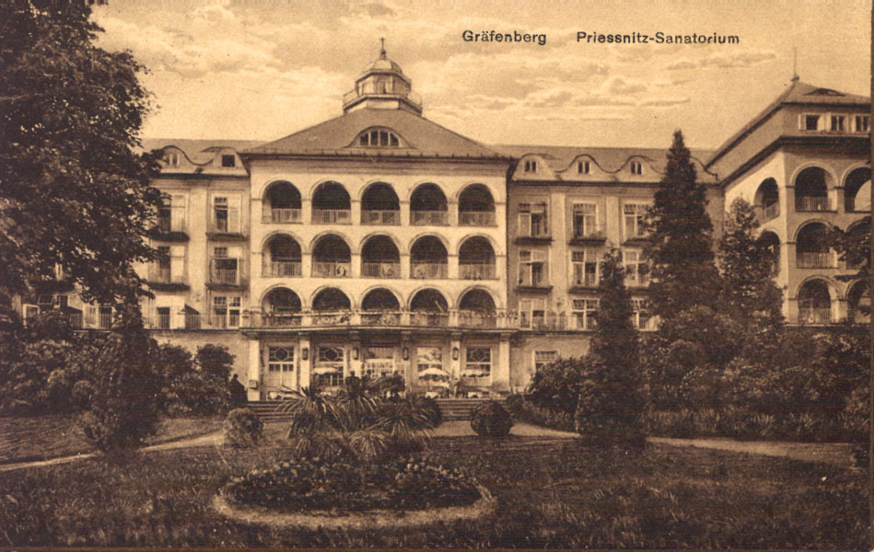
Obrázek č. 25 Průčelí sanatoria Priessnitz z roku 1925. Foto: archiv města Jeseník
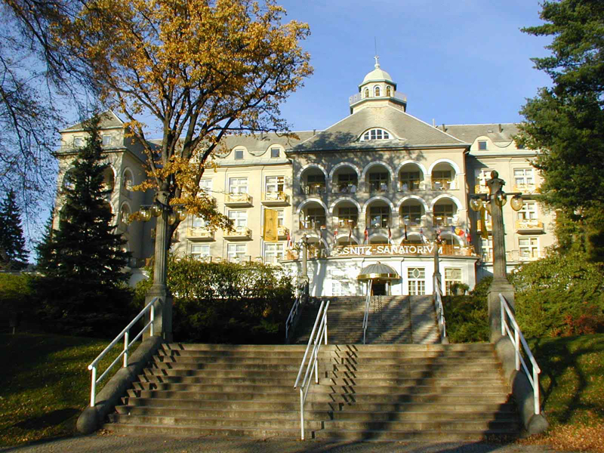
Obrázek č. 26 Průčelí sanatoria Priessnitz z roku 2000 s dominantou schodiště. Foto: archiv města Jeseník

Balneopark
V srpnu roku 2010 Priessnitzovi léčebné lázně a. s. slavnostně zahájily provoz unikátníh Balneoparku z dílny ateliéru Florart z Uherského Brodu a Centroprojekt a. s. Navazuje na tradiční vodoléčebné metody Vincenze Priessnitze a rozvíjí jeho světově proslulou filozofii léčby vodou, sluncem a pohybem. Nyní prodělává venkovní vodoléčba svou renesanci a celý areál Balneoparku se těší velké oblibě návštěvníků. Pramenitá voda je velmi studená, pocit chladu násobí i slunce, které se do jižního svahu opírá. Již Priessnitz svým pacientům říkal: „Léčebný účinek nemá chlad jako takový, ale teplo, které je studenou vodou následně vyvoláno“. Chladná voda, nebo střídání tepla a chladu, ovlivňuje autonomní nervový systém. Tím se stimulují samoléčebné mechanismy organismu a výrazně se zvyšuje celková odolnost proti infekcím, fyzikálním a psychickým stresům. Střídání podnětů povzbuzuje zvláště krevní oběh, dýchání a funkce vnitřních orgánů. V duchu Priessnitzových zásad se tak podařilo vybudovat unikátní projekt, který byl spolufinancován Evropským fondem pro regionální rozvoj v rámci Operačního programu přeshraniční spolupráce Česká republika – Polsko 2007-2013.
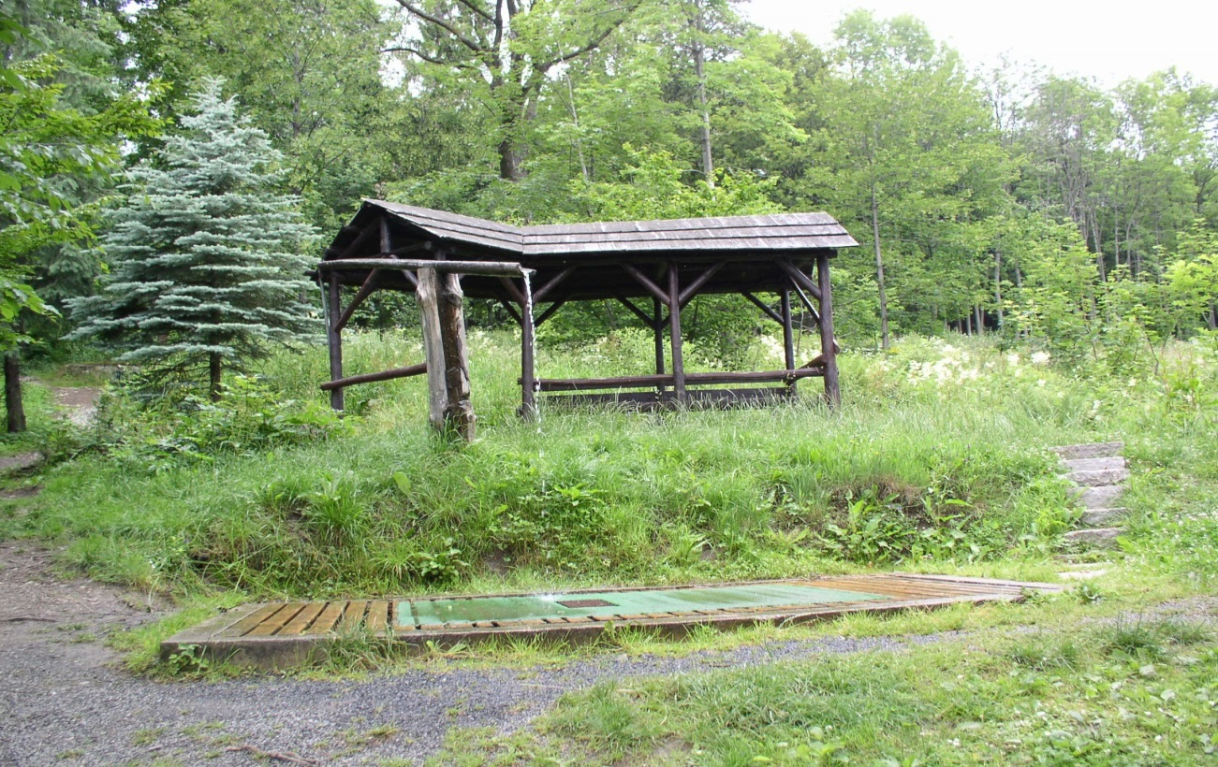
Obrázek č. 27 Priessnitzova venkovní sprcha, stav před vybudováním Balneoparku v roce 2010. Foto: web
Celkem se v Balneoparku nachází pět zastavení, která mohou bez omezení využívat pacienti i ostatní návštěvníci lázní:
- Priessnitzovi přírodní lázně horních a dolních končetin - bazének s výškou hladiny 60 cm určený pro „čapí chůzi“ a dvě žulové vany pro koupele horních končetin.
- Priessnitzova koupel nohou s akupresurou - bazének s výškou hladiny 20 cm vyložen oblázky různých velikostí
- Priessnitzova lavička - určená pro komíháni dolních končetin ve volné vodě
- Priessnitzovi střiky - 4 trysky umístěné v zídce proti sobě ve výšce 75 cm a 120 cm pro masírování celého těla
- Priessnitzova sprcha - přírodní dřevěná sprcha se studenou pramenitou vodou.

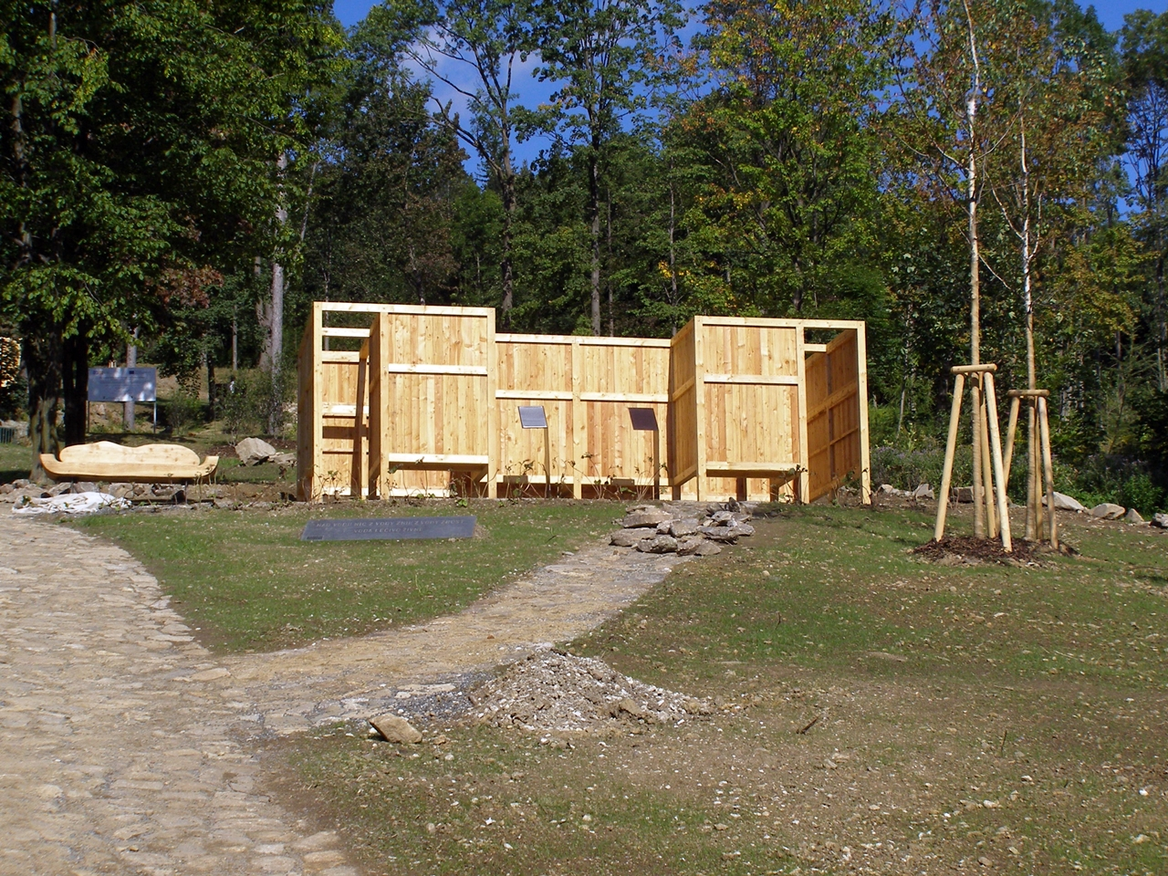
Obrázek č. 28 Priessnitzova sprcha, nový prvek na starém místě. Foto: web
Kromě objektů sloužících k hydroterapii jsou součástí Balneoparku také stavby plnící rekreační a estetické funkce. Je to vodopád ústící do stylizovaného jezírka na konci umělého potoka. Dále se zde vyskytují různá odpočívadla, lavičky a dřevěné terasy určené pro slunění, odpočinek i cvičení.
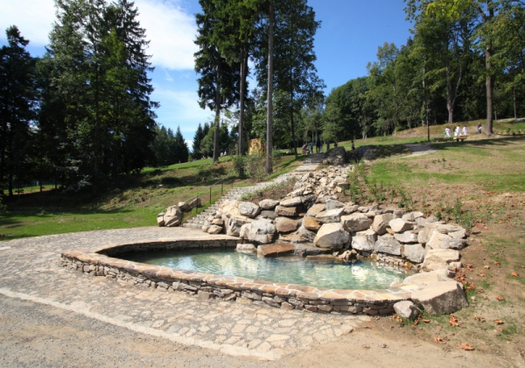
Obrázek č. 29 Okrasná nádrž nově zbudovaného Balneoparku. Foto: web

Stavební konstrukce jsou ve valné většině tvořeny kamennými deskami minimální tloušťky 60 mm, vsazených do betonu a štěrkodrti. Kamenné zídky jsou doplněné pochůzí plochou z kamenných desek minimální tloušťky 60 mm uložených do betonu s podsypem ze štěrkodrti. Přístup k zastavením je řešen schodišťovými stupni vytvořenými z lomových kamenů různých velikostí vsazených do štěrkodrti frakce 4-8. (Chovanec 2009) Mobiliář je tvořen především ze dřeva – masivní dřevěné lavice, rošty, dřevěné terasy i sprchy. Informační panely tvoří tabule z mramoru.
Jako primární zdroj pramenité vody pro uměle vytvořenou vodoteč a jednotlivá
zastavení je využíván přepad z vodojemu Lázeňský (2x100 m³, správce
Jesenická vodohospodářská společnost a.s.). Přepad z vodojemu není trvalý,
proto bylo nutno vybudovat akumulační nádrž, přes kterou je voda
přepouštěna. Dalším zdrojem vody je vodovodní přípojka napojená na gravitační přívod do vodojemu Lázeňský. Voda z přípojky je dopouštěna v případě nedostatku vody z přepadu vodojemu - na základě dosažení nastavené hladiny v akumulační
nádrži. (Mikešová 2009)
Koryto vodoteče je široké 1,50 m a hluboké 0,30 m. Povrch vodního koryta je proveden z přírodního lomového kamene o tloušťce 0.10 – 0.15 m, který je osazen do štěrkopískového lože fr. 4-8 tl. 100 mm. Částečně byly použity i větší kamenné bloky tak, aby byl navozen přírodní charakter vodoteče. Aby nedocházelo k únikům vody do podloží, bylo nutné spodek koryta izolovat pomocí hydroizolační fólie, která je z horní i dolní strany chráněna proti poškození geotextiliemi. Vzhledem k poměrně strmým podélným spádům vodního toku je trasa koryta zpevněna pomocí betonové vrstvy tl. 100 mm do které jsou v délce cca 1,00 m osazeny kameny tak, aby vytvářely tzv. zpevňující prahy a tím omezily případné odplavování kamenné části z vodoteče. (Chovanec 2009) Ačkoliv je pro provoz Balneoparku využíváno především spádového gradientu a gravitace, je zde potřeba také elektrické energie. Přípojka nn začíná ve stávající trafostanici a je ukončena v rozváděči RMS1. Z rozvaděče je napájeno veřejné osvětlení, slavností osvětlení, zařízení MAR a čerpací stanice ASIO. (Páleníček 2009)
Nedílnou součástí projektu Balneoparku je vybudování lesní pěšiny propojující stávající asfaltovou komunikaci s lesní cestou. Trasa lesní pěšiny začíná v místě stávajícího balneologického zastavení “Priessnitzova venkovní koupel“ a pokračuje směrem k objektu vodárny přes horní části stávajících teras, kde se napojí na lesní cestu vedoucí na Stezku živé vody. Šířka pěšiny je v celé trase 2,00 m s jednostranným 3% příčným sklonem k pravé straně pěšiny ve směru staničení. Konstrukce je navržena z vrstvy mechanicky zpevněného kameniva v tloušťce 200 mm. Konstrukce je navržena takovým způsobem, aby s požadovanou spolehlivostí (ve vztahu k pořizovacím nákladům a k nákladům na údržbu) odolala zatížením a jiným vlivům, které lze během provádění a užívaní očekávat. Vozovka je určená především pro pěší chůzi a pro vozidla údržby Balneoparku. Odvedení povrchových vod je zajištěno příčným spádem volně do terénu, v místech většího podélného spádu, to je v km 0.000 – 0.045 a v km 0.168 – 0.277, se pro odvedení vody z povrchu pěšiny užije dřevěných svodnic délky 2.20 m. V místě křížení lesní pěšiny s vodotečí je osazen trubní propustek z PVC DN200 délky 4,50 m. V místě zaústění a vyústění budou provedena betonová čela, která budou obskládána kamennou zídkou z lomového kamene nasucho. (Chovanec 2009)

Nejenom vodoteč a objekty hydroterapie jsou základním prvkem Balneoparku, ale také zeleň, která je významnou součástí celého areálu. Projekt zabývající se vegetační složkou měl na starosti ateliér Florart pod vedením Doc. Ing. Pavla Šimka, Ph.D, autorizace ČKA 01269, obor zahradní a krajinářská architektura. Vlastní stavební projekt obsahuje návrh pěstebních opatření a odstranění nevhodných dřevin na nelesní půdě navrhovaného Balneoparku. Jedná se o ošetření stávajících dřevin a úpravu porostní struktury, resp. odstranění druhově i pěstebně nevhodného porostu při vodojemu. Stromy byly odstraňovány pouze v nutných případech vyvolaných buď jejich zdravotním anebo pěstebním stavem, nebo když narušovaly navržený estetický záměr. Na plochách, kde se nachází porosty stromů, byly navrhovány a v terénu vyznačeny probírky vedoucí k úpravě porostní struktury, případně plošné odstranění náletů pro založení nové kompozice. Plocha u vodojemu nad stávající cestou byla navrhována jako vyhlídková a částečně i pobytová louka s vyhlídkou na protilehlé hřebeny hor. Je uzavřena horní lesní pěšinou a je kryta parkovým trávníkem. Při okrajích a ve spodní části Balneoparku byly navrženy skupiny stromů či solitéry, které vytváří novou kostru objektu. Podél zakládané vodoteče je vegetační doprovod minimální – důraz je kladen na kameny a skladbu jednotlivých zastavení a v neposlední míře také na terénní modelace. Osazovací detaily se objevují pouze kolem jednotlivých zastavení, kde jsou situovány hlavně na svahy v návaznosti na kamenné prvky a terén. Rostliny, které byly v osazovacím plánu použity: Brunella macrophylla, Aruncus dioicus, Deschampsia caespitosa, Hedera helix, Lysimachia clethroides, Vinca minor, Rodgersia podophylla, Galanthus nivalis, Ligularia dentata, Astrantia major, Geranium makrorhizum, Digitalis purpurea a další. Ve valné většině jsou to rostliny, které dobře snášejí zastínění, a proto mohou dobře prosperovat i pod korunami vzrostlých stromů. Do spár rozvolněného okraje kamenné cesty byly vysázeny suchomilné, odolné rostliny Thymus serphyllum, Sedum acre, Salvia sclarea var. turkestanica, Cotula squallda, Verbascum bombyciferum.
Dále byl v rámci ozeleňování stavebního místa proveden výsev směsí trav v poměru 30% Lolium perenne, 40% Poa nemoralis, 10% Festuca ovina ssp.duriuscula, 10% Poa supina, 10% Deschampsia caespitosa. (Chovanec 2009) Předpokládané je zvýšení druhové rozmanitosti v důsledku přirozené sukcese.
Cesta ke kořenům
Třetím projektem, který se v posledních letech výrazně promítl do obrazu Studničního vrchu je Cesta ke kořenům pod záštitou Hnutí Brontosaurus Jeseníky. Tento projekt zahrnuje všechny snahy o obnovení přírodního a kulturního bohatství na Jesenicku a o obnovu zdejších tradic. V rámci tohoto programu byly vybudovány dvě naučné stezky na Studničním vrchu, které mají za úkol oživit tradici lázeňské turistiky. Tento projekt byl vybudován tou nejčistší, nejpřírodnější cestou, kde se neprováděli žádné rozsáhlejší terénní nebo vegetační úpravy. Podstatou těchto stezek je rekonstrukce, historických památek na Studničním vrchu, které tu po dobu 40-ti let chátraly. Hlavní práci bylo objevit zapomenuté prameny a památníky a uvést je zpět do provozu. Aby byly dobře dostupné a opět se na ně nezapomnělo, bylo vybudováno několik naučných tras různých obtížností, které jsou doplněny informačními panely a drobným mobiliářem. O údržbu těchto památek se většinou starají tzv. patroni pramenů, což jsou soukromé osoby, které na své vlastní náklady a ve svém volném čase opravují a udržují okolí tyto drobné historické artefakty.
Spodní okruh tvoří Stezka Vincenze Priessnitze, která byla otevřena v roce 2005. Délka této stezky činí zhruba 6 km a nachází se na ní celkem 12 pramenů a 4 další památky a zajímavosti. Na stezce se nachází 9 informačních panelů, které návštěvníkům přibližují historii místních lázní a příběhy jednotlivých pramenů. Na spodní okruh navazuje tzv. horský okruh – Stezka živé vody, která byla slavnostně vysvěcena 30. 10. 2010. Budovala se v průběhu celého roku 2010 v rámci česko – polského projektu „Překračujeme hranice“. Stezka je doplněná dřevěnými sochami bytostí z pohádek, mýtů a bájí, které vznikly na řezbářském plenéru Zlatá hoblina 2010 ve Zlatých Horách. Sochy představují element vody – vodní víla, rusalka a horský vodník, element vzduchu tvoří mračný obr a sylf, element ohně navozuje salamandr a ohnivý mužík a element země zastupuje gnóm, faun, troll a lesní skřítek. Sochy jsou umístěny buď u jednotlivých pramenů, v lese nebo na křižovatkách jednotlivých tras. Na horském okruhu se nachází celkem 20 pramenů a deset zastavení.

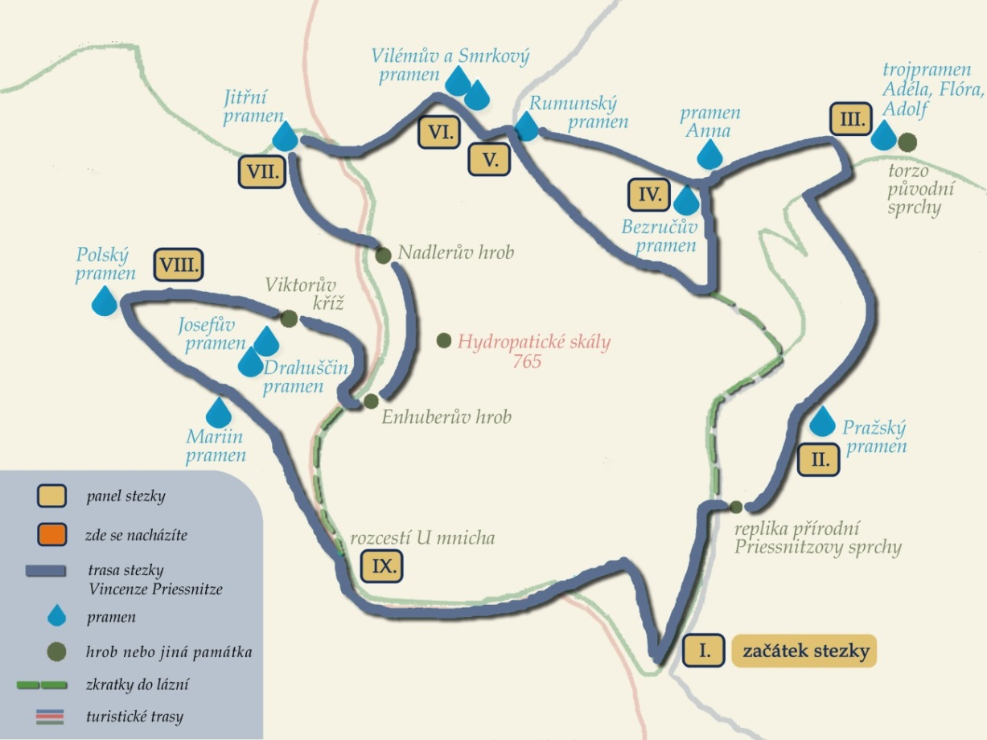
Obrázek č. 30 Mapa spodního okruhu Stezky Vincenze Priessnitze. Foto: archiv Hnutí Brontosaurus Jeseníky
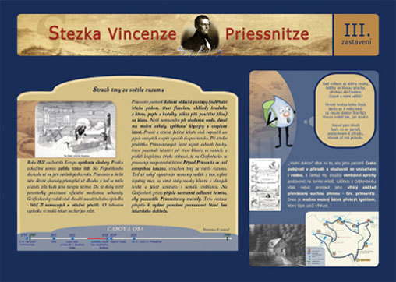
Obrázek č. 31 Informační panel Stezky Vincenze Priessnitze. Foto: archiv Hnutí Brontosaurus Jeseníky
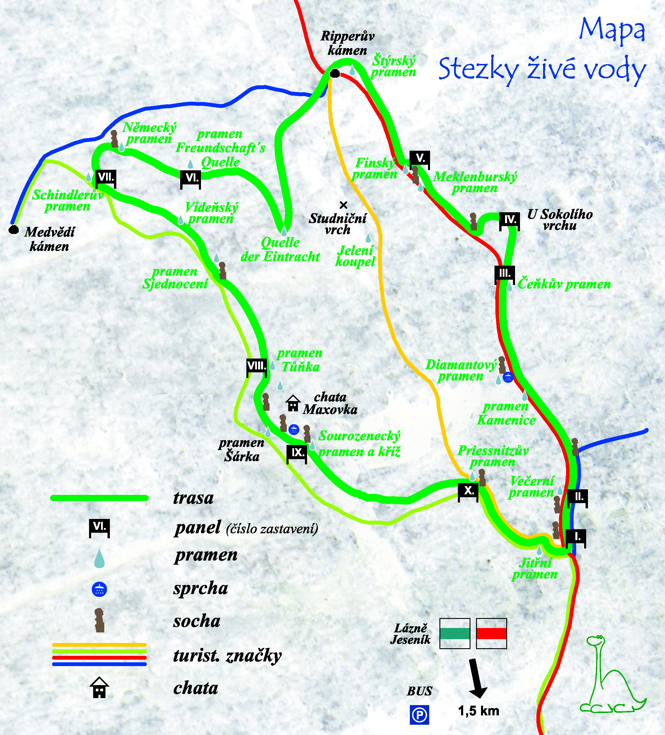
Obrázek č. 32 Mapa horského okruhu Stezky živé vody. Foto: archiv Hnutí Brontosaurus Jeseníky

„Voda nemá vlastní biologický život. Může však život zprostředkovat, dostane-li se s ním do kontaktu.“ Těmito slovy uvedli vědci z Ústavu pro výzkum proudění v německém Schwarzwaldu výsledky mnohaletého zkoumání jemných kvalit vody. Jednou z metod, kterou používají, je tzv. kapkový obraz, jejímž autorem je zakladatel ústavu pan Theodor Schwenk. Vzorek zkoumané vody se nalije do speciální skleněné misky, kde vytvoří tenkou vrstvu, která je uváděna do pohybu opakovaným vkapáváním destilované vody. Vznikají obrazce, které jsou pak předmětem pozorování a fotografování. Bylo zjištěno, že mezi obrazci jsou velké rozdíly a lze je rozčlenit do čtyř skupin: mnohotvárný typ, typ s jednoduchými listy, prstencovitý typ a diskovitý typ. Ukázalo se, že čistá přírodní podzemní a pramenitá voda se vyznačuje mnohotvárnou strukturou, kdežto pitná voda pocházející z upravené povrchové vody proudí nerytmicky a vytváří tvarově chudé, nerozvité formy. K podobným výsledkům došel i japonský badatel Masaru Emoto, který vypracoval v roce 1999 originální metodu fotografování krystalů zmrzlé vody. Tomuto fenoménu „živé vody“ je zasvěcen celý horský okruh a návštěvníci se dozví mnoho zajímavostí z přehledných informačních tabulí. (Glabazňa 2010)
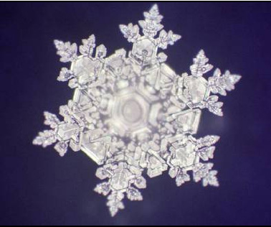
Obrázek č. 33 Fotografie krystalu vody z Finského pramene. Foto: Hado Life Europe, zapůjčilo Hnutí Brontosaurus Jeseníky

Limity využití území

Terciární krajinná struktura je soubor nehmotných prvků a jevů charakteru zájmů, projevů, důsledků a jednotlivých odvětví v krajině, které se váží na hmotné prvky druhotné struktury krajiny a jsou prostorovým vyjádřením zájmů společnosti v krajině. Tyto prvky považujeme za socio-ekonomické jevy v krajině (jevové charakteristiky, to znamená v krajině „neviditelné“ funkční, administrativní a jiné). Jsou to např. hranice chráněných území, ochranná pásma, hranice katastrálních území, okresů apod. I když je tato krajinná struktura nehmotná, je velmi důležitá. Reprezentuje jednorázově nebo trvale nepřekročitelné hodnoty vnějšího působení činností, dějů nebo zařízení na okolí. Tyto hodnoty nesmí být překročeny a musí se na ně brát ohled, při jakémkoli plánování v daném území. Vnitřní lázeňské území Jeseník spadá do ochranného pásma prvního stupně. Ochranná pásma jsou vyhlášena pro jednotlivá lázeňská místa k ochraně přírodních léčivých zdrojů. Tato ochranná pásma byla vyhlašována v 60 – 80. letech minulého století opatřením příslušných KNV a jsou registrována ve Sbírce zákonů.
Prakticky to pro obyvatele lázní znamená, že jsou jejich, třebaže soukromé, majetky a nemovitosti součástí celého komplexu lázní. Proto mají povinnost hlásit každou plánovanou stavbu nebo úpravu orgánům památkové péče, aby byl zachován původní urbanistický záměr. Druhou stránkou věci je, že některé stavby v Lázních Jeseník by potřebovali větší investici a opravu, ale soukromí majitelé na to nemají potřebné finance. To je případ také diskutované vily na Kolonádě, která je jistě významným historickým prvkem (vyobrazena takřka na každé historické fotografii zachycující Kolonádu). O odkoupení tohoto objektu společností Priessnitzovi léčebné lázně s. r. o. se již vedlo mnoho diskuzí, avšak v současné době je tento dominantní prvek lázeňské Kolonády stále v držení původního majitele. Je veřejným tajemstvím, že se budova dostává do stále horšího stavu a není podrobována řádné údržbě a chátrá. Určitě by bylo vhodné, aby se tento soukromý majetek stal vlastnictvím lázní a mohl tak sloužit veřejnosti například v podobě restaurace, galerie, vyhlídky nebo jiného kulturního centra.
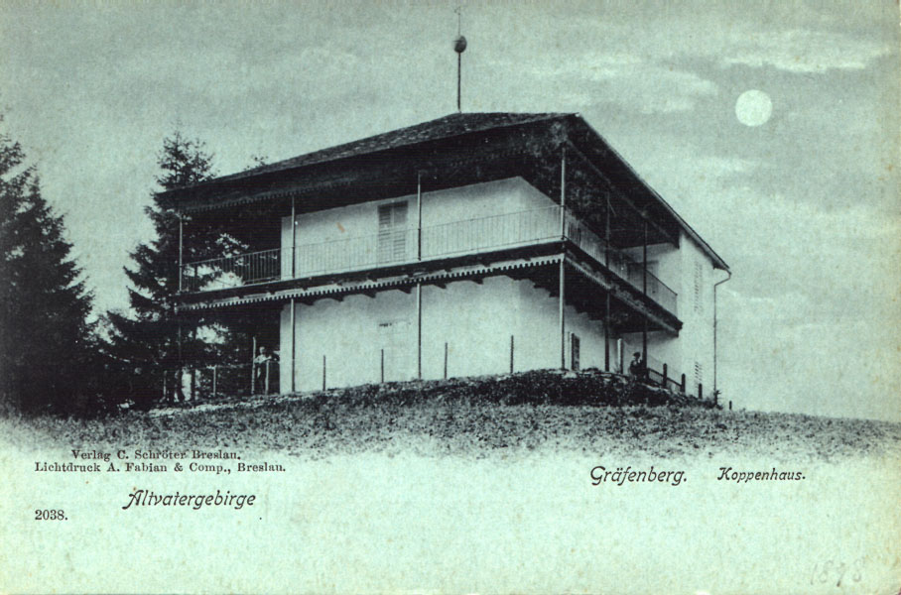
Obrázek č. 33 Vila na Kolonádě z roku 1898. Nyní soukromý objekt. Foto: archiv města Jeeseník
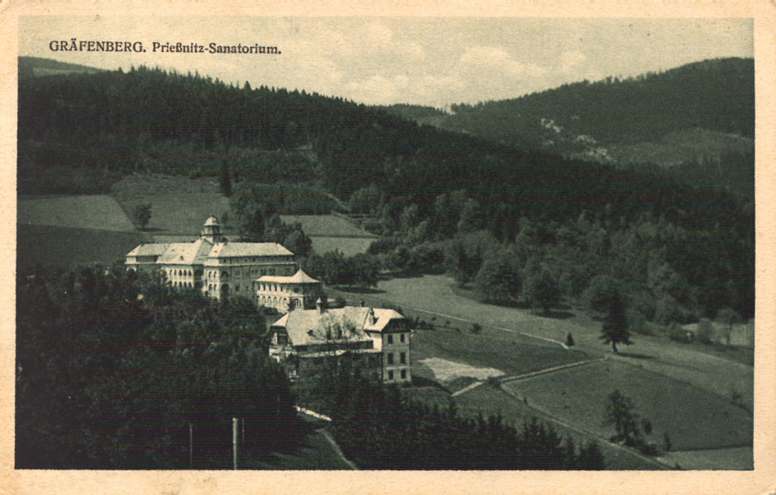
Obrázek č. 34 Pohled na sanatorium Priessnizt v roce 1925. Dnes bychom odtud viděli areál Balneoparku a Jižní svah se skulpturami. Bohužel zde chybí vyhlídka. Foto: archiv města Jesenik

VÝSLEDKY

Hodnocení Lázní Jeseník podle ekologické stability
Základní ekologické mapování aktuálního stavu krajiny daného území bylo provedeno podle klíče Klasifikace typů aktuální vegetace s doplněním stručné charakteristiky Metodiky mapování krajiny. (Vondrušková 1994) Mapovací klíč umožňuje sledování celoplošné – zemědělsky využívané krajiny, lesů a intravilánu. Principem je rozčlenění krajiny podle účelových typů, charakteru společenstev a antropogenního zatížení s užitím typizace a kódování, na krajinné segmenty. Těmi jsou chápány výseky krajinného prostoru stejného účelového typu, charakteru společenstva a specifikace uvedené v mapovém klíči. (Vondrušková 1994) Mapování probíhalo na jaře roku 2013. Graficky jsou jednotlivé plochy zachyceny v mapě Aktuální stav krajiny v měřítku 1:10 000. Každý mapovaný segment byl klasifikován určitým typem vegetace nebo antropogenní plochou a podle jeho stavu mu byla také přiřazena hodnota ekologické stability. Plošná rozloha či délka jednotlivých mapovaných segmentů byla stanovena pomocí funkce programu ArcGis 10.1. Metodická tabulka jednotlivých prvků, které byly na daném území mapovány, se nachází v přílohách.
V mapě je zřejmé rozmístění jednotlivých ploch v okolí zkoumané lokality. Na centrální část lázeňské oblasti navazují plochy, které jsou využívány pro rekreaci, například Balneopark, tenisové kurty, hřiště a minigolf. Pozůstatkem původních zemědělských ploch jsou zahrádky, kolonie a lady s dřevinami. Tam, kde dříve byly polní cesty spojující obydlí s polnostmi se nejčastěji vyskytují liniová společenstva dřevinná. Plochy na západ a východ od Lázní Jeseník jsou tvořeny loukami a porosty stromů, na jihu oblast hraničí s městem Jeseník a na severu je Studniční vrch pokryt lesy. Jak se uvádí v kapitole o historii Lázní Jeseník, původně tato osada vznikla za účelem lepší dostupnosti horských políček. V současnosti není krajina zemědělsky využívána, kromě jedné louky, kterou využívá Turistický jezdecký klub penzionu Gräfenberg jako výběh pro koně. Pozůstatkem zemědělských ploch jsou zahrádkářská kolonie.

Tabulka č. 3 Aktuální typy vegetace a ekologická stabilita krajinných segmentů Lázně Jeseník
Aktuální typy vegetace | Rozlohy jednotlivých ploch podle ekologické stability (m²)
 | 1 | 2 | 3 | 4 | 5 | Celkem
Lada s dřevinami |  | 86924 | 27310 | 1357 |  | 115591
Lesy |  |  | 251125 | 1347100 | 473448 | 2071673
Liniová společenstva |  |  | 12775 | 54817 |  | 67592
Louky a pastviny | 19164 | 135507 | 1158159 | 73289 |  | 1386119
Vodní plochy |  |  | 12336 |  |  | 12336
Rekreační plochy |  | 18752 | 7085 |  |  | 25837
Zahrady a kolonie |  |  | 45787 |  |  | 45787
Technické plochy | 14554 | 9465 |  |  |  | 24019
Sídla a lázeňské plochy |  |  | 487828 |  |  | 487828
Celkem | 33718 | 250648 | 2002405 | 1476563 | 473448 | 4236782

Z uvedené tabulky je patrné, že ekologicky nejvýznamnější jsou z pohledu ekologické stability lesy, dále liniová společenstva, louky a pastviny a lada s dřevinami. Lázeňské plochy, sídla a zahrádky jsou významným prvkem dané oblasti. Pro velký antropický vliv byly hodnoceny středním stupněm ekologické stability, ale jejich skutečná hodnota zahrnující i estetický a historický aspekt je mnohem vyšší. Za ekologicky nejméně stabilní plochy byly zvoleny parkoviště, hřiště s umělým povrchem nebo louka se silně narušenou přírodní kontinuitou – lyžařská sjezdovka. Největší plochu analyzované oblasti zabírají krajinné prvky s 3. a 4. stupněm ekologické stability, což jsou společenstva buďto přírodní nebo polokulturní, pozměněná. Ekologicky nestabilní plochy, jako například orná půda nebo degradované plochy, se na zkoumané lokalitě nenacházejí. Celkový stav krajiny je velmi dobrý s důrazem na jeho socio – ekonomickou funkci.

Hodnocení krajinné zeleně
Cílem přípravně fáze bylo shromáždění podkladů, analýza cílů a návrh metody práce. Pro potřeby managementu zelených ploch je potřebné znát vlastníka jednotlivých parcel, proto byla vypracována katastrální mapa 1: 1000, která rozlišuje tři typy vlastnictví – státní, soukromé a majetky Priessnitzových léčebných lázní a. s. Tyto informace byly zjištěny pomocí on-line služeb Geoportálu ČÚZK. (2013) V mapě jsou majetkové vztahy graficky znázorněny pomocí tří druhů šraf, popisná čísla parcel jsou originály z katastrální mapy. Mapa vymezující vlastnická práva je zhotovená na průsvitný papír, aby ji bylo možno použít jako informační vrstvu na další mapy. Předmětem zájmu diplomové práce jsou především plochy, které jsou v přímém vlastnictví Priessnitzových léčebných lázní. Nezanedbatelná část sledovaného území je ve vlastnictví České republiky, právo k jejímu užívání mají buď Lesy české republiky (lesní půdní fond) nebo Vojenská lázeňská a rekreační zařízení (areál Vojenské lázeňské léčebny). Vojenská lázeňská léčebna je soukromým objektem a přístup do jejího areálu je omezen. Proto zde nebyl proveden podrobný dendrologický průzkum, ale pouze pasport zeleně sloužící k zachycení skladby vegetačních prvků. V návaznosti na historické stáří objektu je také vojenská „zahrada“ – park v pokročilé fázi vývoje, dřeviny jsou vzrostlé, zapojené a blíží se k vrchní hranici produktivního stáří. Z letmé prohlídky je patrné, že je park v dobrém stavu a je podrobován pravidelné péči. Jedná se o hodnotný krajinný prvek, který je ale pro specifický režim návštěvnosti pro běžného návštěvníka Lázní Jeseník zapovězen.
Vzhledem k tomu, že pro pasport zeleně ani pro dendrologický průzkum nejsou vypracovány žádné závazné metodiky, mapování a hodnocení je vždy závislé na přístupu zpracovatele. Pro vytvoření metodiky této diplomové práce byly použity různé materiály od dříve zmíněných autorů a jejich vzájemné propojení. Výsledkem pasportu zeleně a dendrologického průzkumu je podrobné zmapování centrální částí Lázní Jeseník. Skutečnosti zjištěné v terénu jsou graficky znázorněny v mapách Pasport zeleně a Dendrologický průzkum obojí v měřítku 1: 1 000. Jednotlivé dřeviny jsou podrobně popsány v inventarizační soupisce. Z inventarizačních tabulek je detekovatelná skladba stávajících technických, prvků, taxonomické složení vegetačních prvků a další informace o zkoumané oblasti. Výsledky dendrologického průzkumu jsou shrnuty následovně:

Tabulka č. 4 Taxonomické složení podle inventarizační soupisky Lázně Jeseník
Taxon | Počet jedinců
Picea abies L. | 92
Tilia platyphyllos Scub. | 90
Betula pendula Roth. | 58
Acer platanoides L. | 52
Acer pseudoplatanus L. | 43
Larix decidua Mill. | 25
Carpinus betulus L. | 24
Fagus sylvatica L. | 21
Pinus sylvestris L. | 14
Sorbus aucuparia L. | 14
Fraxinus excelsior L. | 13
Pinus nigra L. | 8
Thuja occidentalis L. | 8
Pseudotsuga menziesii Mirbel. | 6
Abies alba Mill. | 4
Chamaecyparis lawsoniana Murray | 4
Quercus petraea Liebl. | 4
Picea glauca Moench. | 3
Pinus strobus L. | 3
Taxus baccata L. | 3
Alnus glutinosa L. | 2
Picea pungens Eng. | 2
Tsuga canadensis L | 2
Aesculus hippocastanum L. | 1
Malus domestica Borkh. | 1
Populus nigra L. | 1
Prunus cerasus L. | 1
Salix alba L, | 1
Celkem | 500

Z uvedené tabulky jasně vyplývá, že je ve zkoumané oblasti převaha smrku, lípy, břízy a javorů. Dále je významný podíl modřínu, habru, buku, jasanu, jeřábu a borovice. Všechno jsou to dřeviny, které se přirozeně vyskytují ve 4. bukovém vegetačním stupni. S ohledem na přirozenou skladbu dřevin by bylo žádoucí, aby byl buk zastoupen majoritně, ale když si uvědomíme, že se nacházíme v antropogenním prostředí, tak můžeme konstatovat, že je skladba dřevin dobrá. S ohledem na dřívější hospodářskou činnost na Studničním vrchu se zde nachází velké množství smrků, které jsou ve valné většině ve 4.tém vývojovém stupni. Očividně se jim v této horské oblasti daří, stromy jsou v dobrém stavu, ale v několika případech je zřejmé napadení dřevokaznou houbou (pravděpodobně václavkou). Vzhledem k plytké kořenové soustavě a náchylnosti k vývratům by se mělo od této dřeviny pomalu ustupovat, tato horská dřevina se moc nehodí do vnitřního lázeňského území. Kompromisem může být použití kultivarů původního smrku ztepilého. Například varieta nidiformis je již úspěšně použita v některých keřových výsadbách. Vnáší do prostoru neobvyklý tvar s povědomou strukturou, splňuje funkci půdopokryvnou, stabilizační a estetickou, ale bez rizika vyvrácení a provozního nebezpečí.

Graf č. 1 Poměr mezi domácími a introdukovanými dřevinami na sledované území Lázní Jeseník

Introdukované dřeviny, například: borovice černá, borovice vejmutovka, douglaska tisolistá, jedlovec kanadský, zerav západní, cypřišek Lawsonův, jírovec maďal, smrk sivý a smrk pichlavý, jsou v Lázních Jeseník zastoupeny minimálně. Jejich výskyt vnáší do architektonického záměru nové struktury, barvy a tvary. Konkrétně douglaska tisolistá zde roste v 6-ti exemplářích a všechno jsou to dřeviny v dobrém zdravotním stavu, s výrazným habitem, které svým vzezřením pozitivně podtrhují horský charakter místa. V budoucích výsadbách by měli mít vedle původních dřevin své místo také rostliny exotické, které jsou ale plně mrazuvzdorné a přizpůsobené studenému klimatu. Podstatným přírodním fenoménem je sníh, který pokrývá Lázně Jeseník po dlouhou dobu často od podzimu až do jara. Proto je nutné vysazovat takové rostliny, které jsou také v období vegetačního klidu něčím zajímavé. Stálezelené konifery jsou klasickou volbou, ale také listnaté dřeviny mohou vnášet do sadovnických úprav zajímavé akcenty. Za pokus by stály například stromy rodu Platanus pocházející ze severní části svého přirozeného výskytu. Díky výrazné kůře stromu odlupující se ve velkých plátech by se mohl stát dominantním prvkem zimního parku. Vzhledem k dlouhotrvající sněhové pokrývce se v Lázních Jeseník neuplatňují ve větší míře květinové záhony, přesto jsou vítaným barevným zpestřením reprezentativních ploch parterů lázeňských domů. Kvetoucí prvky jsou tvořeny především smíšenými skupinami pěnišníků. Opadavé a stálezelené formy, které jsou vysazovány dohromady splňují estetickou funkci během celého roku.

Tabulka č. 5 Zastoupení jednotlivých vývojových stádií podle inventarizační soupisky Lázně Jeseník
Vývojové stádium | Počet jedinců
1 | 5
2 | 24
3 | 91
4 | 323
5 | 52
celkem | 500

Pro určování stáří dřevin byly použity historické fotografie a přímé pozorování v terénu. Většina současných výsadeb pochází z předválečného období, kdy byly Lázně Jeseník na svém urbanistickém vrcholu. Podstatnou část dřevin tedy tvoří rostliny staré zhruba 80 – 120 let, to znamená, že jsou to dřeviny dospělé, rozmnožující se a zatím bez větších neduhů souvisejících s přestárnutím. Tato skupina se vyznačuje střednědobou až dlouhodobou potenciální existencí. Dřeviny, které spadají do pátého vývojového stádia klasifikujeme jako veterány. Ti se vyznačují postupným snižováním své výšky v důsledku odumírání terminálu, zmenšováním zabraného prostoru v důsledku olamování větví a celkově zhoršujícím se zdravotním stavem. Takových veteránů bylo ve sledované oblasti zjištěno zhruba 52, což je nepodstatná část. Většina dřevin, které byly klasifikovány tímto vývojovým stupněm rostou v okrajových částech zastavěného území a nepředstavují vážnější provozní riziko. Větší část sledovaného území tvoří dřeviny třetího vývojového stupně. Jsou to mladé, perspektivní rostliny, které se vyznačují bouřlivým růstem a začátkem produktivního věku. Nejmladší rostliny prvního a druhého vývojového stupně jsou na sledované lokalitě v minimálním zastoupení. Je to tak proto, že předmětem dendrologického průzkumu byly zelené plochy, které byly vysázeny v dřívějším období. Výjimku tvoří okrajová část Balneoparku, kde se nachází mladé výsadby v ohrádkách a několik mladých jedinců s ohrádkami roste na začátku Priessnitzova parku.
Pro vyhodnocení potenciálu stávajících dřevin je dána do korelace sadovnická hodnota a vývojové stádium jedince. Pro návrh pěstebních opatření byly zkoumány především tyto atributy, jakožto další vlastnosti jednotlivých dřevin – zdravotní stav, poškození kmene, poškození koruny, narušení statické stability nebo provozní bezpečnost. Návrhy pěstebních opatření k jednotlivým dřevinám se nacházejí v inventarizační soupisce ve sloupečku specifikace. Pěstební opatření se navrhují jen pro jedince, kteří nesplňují některá z kritérií pro estetickou nebo provozní funkci. Ekologická kritéria nejsou v této sekci zahrnuta. Z ekologického hlediska je žádoucí mít v porostu také dřeviny s horším zdravotním stavem, které by vytvářely ekosystémy pro různé druhy hmyzu, ptáků nebo dřevokazné houby a parazitické rostliny. Tyto dřeviny mají bezesporu v přírodě své místo, ale pokud řešíme vnitřní lázeňské prostory, je žádoucí, aby byly dřeviny v co nejlepším stavu a nepředstavovaly tak provozní nebezpečí.

Tabulka č. 6 Korelace sadovnické hodnoty a vývojového stádia
Sadovnická hodnota
Vývojové stádium | 1 | 2 | 3 | 4 | 5
1 | 0 | 0 | 4 | 0 | 1
2 | 0 | 1 | 14 | 9 | 0
3 | 0 | 1 | 80 | 6 | 4
4 | 0 | 45 | 254 | 23 | 2
5 | 0 | 10 | 5 | 39 | 3

Velká většina stromů je dlouhodobě perspektivní, průměrné hodnoty dendrologického potenciálu. Hodnocení bylo možná provedeno moc přísně a dřeviny by si zasloužili hodnocení nadprůměrné, ale vzhledem k estetickým a bezpečnostním nárokům byly hodnoceny střední hodnotou sadovnické hodnoty.
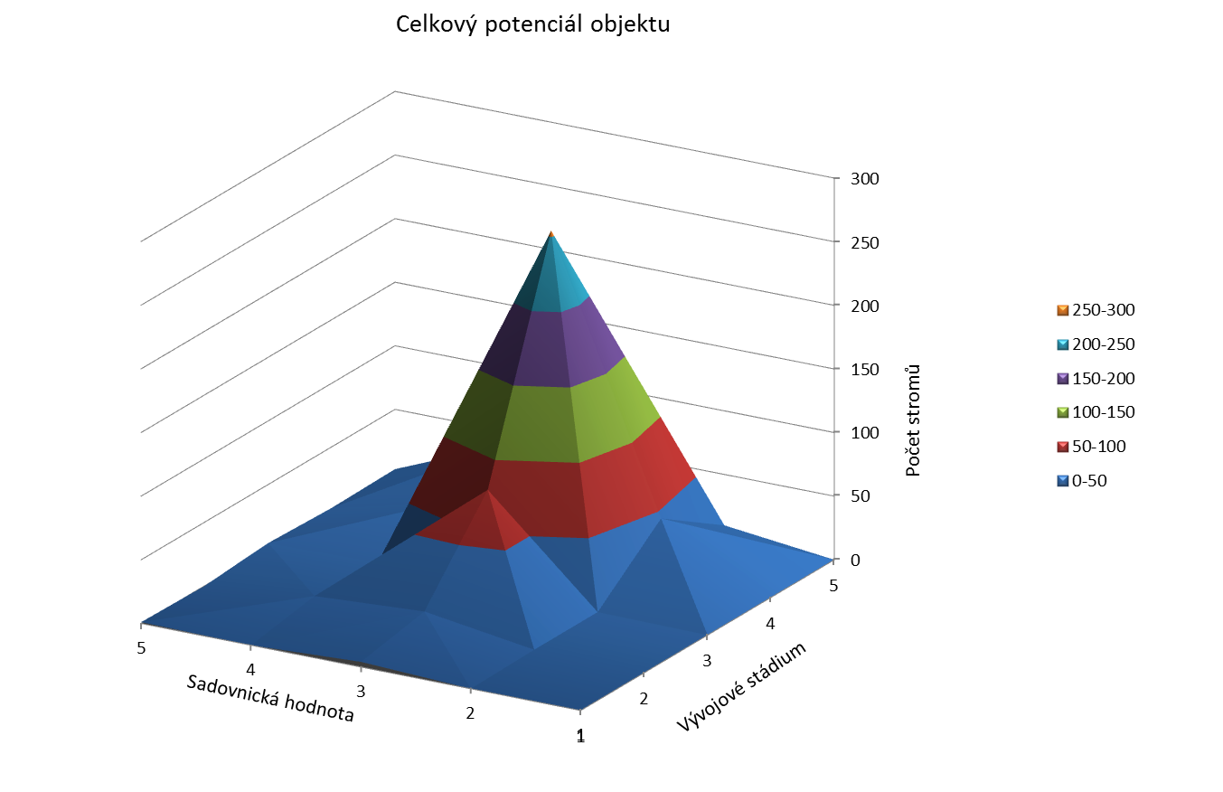
Graf č. 2 Celkový potenciál objektu Lázně Jeseník

Tabulka č. 7 Bilanční tabulka pasportu zeleně Lázně Jeseník
BILANČNÍ TABULKA VEGETAČNÍCH A TECHNICKÝCH PRVKŮ
Výměra | 256 024 m² |  | Funkční typy zeleně |  | Trávníky, porosty dřevin, ostatní vegetace
Katastrální území | 536385 – Jeseník |  | Intenzitní třída údržby |  | I., II.
Vlastník | Priessnitzovy léčebné lázně a. s. Česká republika  Česká repuika |  | Ochranný režim a režim návštěvnosti |  | Vnitřní lázeňské území, veřejné prostranství
Skladba vegetačních prvků |  | počet/výměra) |  | Skladba technických prvků  Skladba technických prvků |  | počet/výměra
- Zapojená skupina stromů |  | 14 004 m² |  | - Lampy |  | 130 ks
- Rozvolněná skupina stromů |  | 6 848 m² |  | - Odpadkové koše |  | 52 ks
- Zapojená skupina keřů |  | 3 154 m² |  | - Lavičky |  | 110 ks
- Rozvolněná skupina keřů |  | – |  | - Parkovací místa |  | 284 ks
- Pokryvná skupina keřů |  | 496 m² |  | - Kontejnery SKO |  | 12
- Živé ploty |  | 516 m² |  | - Kontejnery SEPAR. |  | 12
- Záhony letniček, cibulovin |  | 1 460 m² |  | - Informační tabule |  | 12
- Nálety dřevin - plošné |  | 7 726 m² |  | - Dětské hřiště |  | 2
- Lesní porost mimo les |  | 1 369 m² |  | - Autobusová zastávka |  | 3
- Parkový porost |  | 163 318 m² |  | - Drobná architektura |  | 12
- Přírodě blízká společenstva |  | 30 478 m² |  | - Dřevěné terasy opalování a relaxaci |  | 13
- Trávník parterový |  | 14 243 m² |  | - Okrasné jezírko |  | 3
- Trávník parkový |  | 21 011 m² |  | - Venkovní zděný bazén |  | 1
- Trávník luční |  | 28 968 m² |  | - Klepadlo na koberce |  | 1
- Trávník nestandard |  | 37 910 m² |  | - Zdroj podzemní vody oplocený |  | 1
- Strom ve stromořadí |  | 696 ks
- Solitérní strom |  | 171 ks
- Solitérní keř |  | 354 m²
- Užitkové plochy zahrádek |  | 29 298 m²
Výsledkem pasportu zeleně je bilanční tabulka, která zobrazuje skladbu vegetačních a technických prvků sledovaných základních ploch. Celkově bylo hodnoceno 24 základních ploch, pro každou je vytvořená inventarizační tabulka, která se nachází v přílohách. Největší plochu tvoří parkové porosty. Na tomto výsledku se ve velké míře podílí areál lázeňského parku a Kolonády, který zaujímá plochu větší než 7 ha. Podstatným vegetačním typem v Lázních Jeseník jsou také přírodě blízká společenstva a trávníky nestandardní – louky. Velkou plochu zabírají zahrádkářské kolonie a luční trávníky. Skladba jednotlivých vegetačních ploch je patrná z bilanční tabulky.

Technické prvky byly sčítány při terénním průzkumu. Vzhledem k tomu, že byly terénní práce prováděny v jarním období před zahájením lázeňské sezóny, jsou některé výsledky zavádějící. Například lavičky se na zimu schovávají před nepřízní počasí a v době mapování ještě nebyly všechny nachystány pro návštěvníky lázní.
Mobiliář Lázní Jeseník není sjednocený, je zřejmé, že pochází z různých období. Například lampy pouličního osvětlení se vyskytují v různém provedení, nachází se zde několik druhů laviček, odpadkové koše také nejsou jednotné. Je to sice pouze estetické hledisko, ale určitě by nemělo být při budoucích úpravách opomíjeno. Detaily tvoří celek. Podrobně se některými položkami zabývají kapitoly z analytické části studie. Konkrétně se jedná o dopravní faktory – parkovací místa, frekvence autobusových spojů, odpadkové koše atd. Například odpadkové koše byly shledány jako nevyhovující, protože není možné separovat plastové odpady. Na separovaný sběr odpadů se v Lázních Jeseník nachází pouze 12 kontejnerů a ve valné většině jsou umístěny v těžko přístupných místech (za obytnými jednotkami atd.). Otázka odpadů je stále více aktuální, lidé mají zájem separovat, pokud je jim to umožněno. Proto by určitě nebylo od věci zlepšit infrastrukturu sběrných hnízd.

Obnova stávající zeleně
U hodnocených dřevin byly posouzeny všechny skupiny atributů (se zvláštním zřetelem na kvalitativní atributy) s přihlédnutím na konkrétní taxon a umístění jedince. Na základě tohoto posouzení bylo v případě nutnosti navrženo konkrétní pěstební opatření, které je nutno realizovat pro zajištění odpovídajícího pěstebního stavu vegetačního prvku. Pěstební opatření je soubor jednorázově provedených úkonů nutných k ovlivnění kvalitativních atributů vegetačního prvku - především jeho pěstebního stavu, druhové a prostorové skladby, růstu a vývoje.
V zásadě můžeme rozlišovat tři druhy pěstebních opatření: (upraveno podle: Mičola 2010 a Šimek 2007)

- Stabilizace, která má zajistit dobrý stav stávajících vegetačních prvků a tak udržet cílovou kompozici v původní podobě.
- Přestavba je změna kompozice vegetačních prvků při využití části stávajících jedinců, zahrnuje větší rozsah kácení a nových výsadeb, často doprovází např. přestavbu cestní sítě, kromě práce se dřevinami zahrnuje významné uplatnění keřů a/nebo trvalek

- Založení nové kompozice bez využití stávajících vegetačních prvků

Tabulka č. 8 Počet navrhovaných pěstebních opatření
Zkratka | Název pěstebního opatření | Počet
RU | Řez udržovací | 65
OS | Ořez suchých větví | 56
OK | Odlehčení koruny | 40
RV | Řez výchovný | 27
ST | Zvýšení statické stability (např. vyvázání) | 24
RG | Celková regenerace koruny | 13
ODS | Odstranění jedince | 11
OD | Ošetření dutin | 5
OV | Odstranění výmladků | 5
RO | Řez opravný | 4
OZ | Odstranění zlomů a pahýlů | 2
 | Celkem | 252

Stabilizační pěstební opatření jsou nejčastější pěstební opatření ze skupiny řezů. Nejvíce je navrhován řez udržovací, který má za úkol odstranit drobné nedostatky v architektuře koruny a zajistit dřevině dlouhodobou stabilitu, dále ořez suchých větví, které mohou nekontrolovatelně ze stromu padat a ohrozit tak provozní bezpečnost. Dalším častým pěstebním opatřením je odlehčení koruny a zvýšení statické stability. Řez výchovný je navrhován pro jedince prvního a druhého vývojového stádia. Řez opravný je navrhován u skupiny habrů SS 6, které mají v koruně pahýly a překřížené větve, způsobené nevhodným ořezem v minulosti. Má za úkol pozitivně ovlivnit budoucí růst dřeviny a zakládání architektury koruny. U starších dřevin jsou navrhovány řezy výmladků, suchých větví nebo celková regenerace korunu vedoucí k zlepšení statické stability dřeviny. V mnoha případech se u dřevin vyvinuly dva terminály, což způsobuje riziko tlakové vidlice, rozlomení či prasknutí kmenu, zatékání vody do kmene a otevření vstupní brány pro dřevokazné houby a jiné patogeny. Nejčastější navrhování pro prevenci tlakové vidlice je stabilizace koruny pomocí vyvázání (tzv. cobra). Dále za stabilizační opatření považujeme probírku porostu, uvolnění perspektivních dřevin nebo náhradu dožívajících dřevin při zachování základních vlastností vegetačního prvku. Nevratné pěstební opatření – úplné pokácení bylo navrhnuto pro 11 jedinců, většinou z důvodu špatného zdravotního stavu či poškození statické stability.
Přestavba je větší sadební zásah do stávající kompozice. Taková akce právě probíhá na promenádě před sanatoriem Priessnitz, kde jsou některé původní prvky ponechány, ale ve větší míře se uplatňuje založení nových vegetačních prvků a vybudování nové cestní sítě. Další prvky, které nutně potřebují přestavbu jsou aleje a stromořadí v Lázních Jeseník. Tyto krajinářské prvky se datují do nejstaršího období výsadby, na archivních fotografiích okolo roku 1930 jsou již stromy v aleji odrostlé. Jedná se především o lipovou alej na Kolonádě a alej vedoucí k Balneoparku, menší stromořadí se také nachází pod Sanatoriem Bezruč, to ale v důsledku pozdějších výsadeb a vybudování hlavní cesty opticky zaniká. Přestavbou lipové aleje se zabývá studie Rehabilitace lázeňské promenády a Kolonády, práce jsou naplánovány na další etapy úprav. Analogicky by se měla také přestavět alej k Balneoparku, která vykazuje stejné problémy jako lipová alej na Kolonádě. Tedy přestárnutí, špatný zdravotní stav dřevin a výpadky po odumřelých jedincích.

Založení nového vegetačního prvku je navrhováno pro skupinu keřů SK 7, která se nachází v zatáčce hlavní cesty vedoucí do Lázní Jeseník. Tento vegetační prvek je umístěn na strategickém místě, kolem kterého musí autem nebo autobusem projet každý návštěvník lázní. Předpokládané stáří je zhruba 30 let, výsadba se podobá obdobným keřovým skupinám hojně vysazovaným v éře socialismu. Základ tvoří vzrostlý zerav s podrostem cypřišů, jalovců, tisu a bobkovišně. Celkově skupina působí neharmonicky, neudržovaně a přestárle. Na první pohled je zřejmý špatný zdravotní stav dřevin – zerav má odumřelý terminál a celkově je ve špatném stavu, stínomilné tisy trpí spálou od slunce, rostliny jsou propletené a péče o takovou skupinu je náročná. Největším problémem je, že kvůli své výšce keře zamezují dobrému výhledu pro motoristy a stěžují tak dopravní situaci. Toto místo by si určitě zasloužilo důstojnější vzhled, který by lépe reprezentoval Lázně Jeseník. Terén je velmi svažitý, proto by bylo vhodné zaplnit prostor například nízkými křovinami, u kterých se nepředpokládá výška přesahující 50 cm. K tomuto účelu se dají použít například různé druhy skalníků, které sice splňují dobrou půdopokryvnou a stabilizační funkci, ale z hlediska estetiky se s nimi již nedá moc pracovat. Náročnější na management i dodatkovou péči by bylo vybudování skalky s kvetoucími rostlinami. Přes léto, kdy je většina skalniček již po odkvětu by se dala na vybrané kameny umístit zeleň v nádobách. Skalka by moha být doplněná uměleckým prvkem, který by znázorňoval Genius loci místa – stará, dřevěná vana stylizovaná do okrasného jezírka, busta Vincenze Priessnitze, nebo by se dal použít některý ze starých, nefunkčních pramenů. I kdyby byl na místě současné keřové výsadby prostý trávník, určitě by to bylo lepší, než staré, nezdravé keře, které navíc brání motoristům ve výhledu.
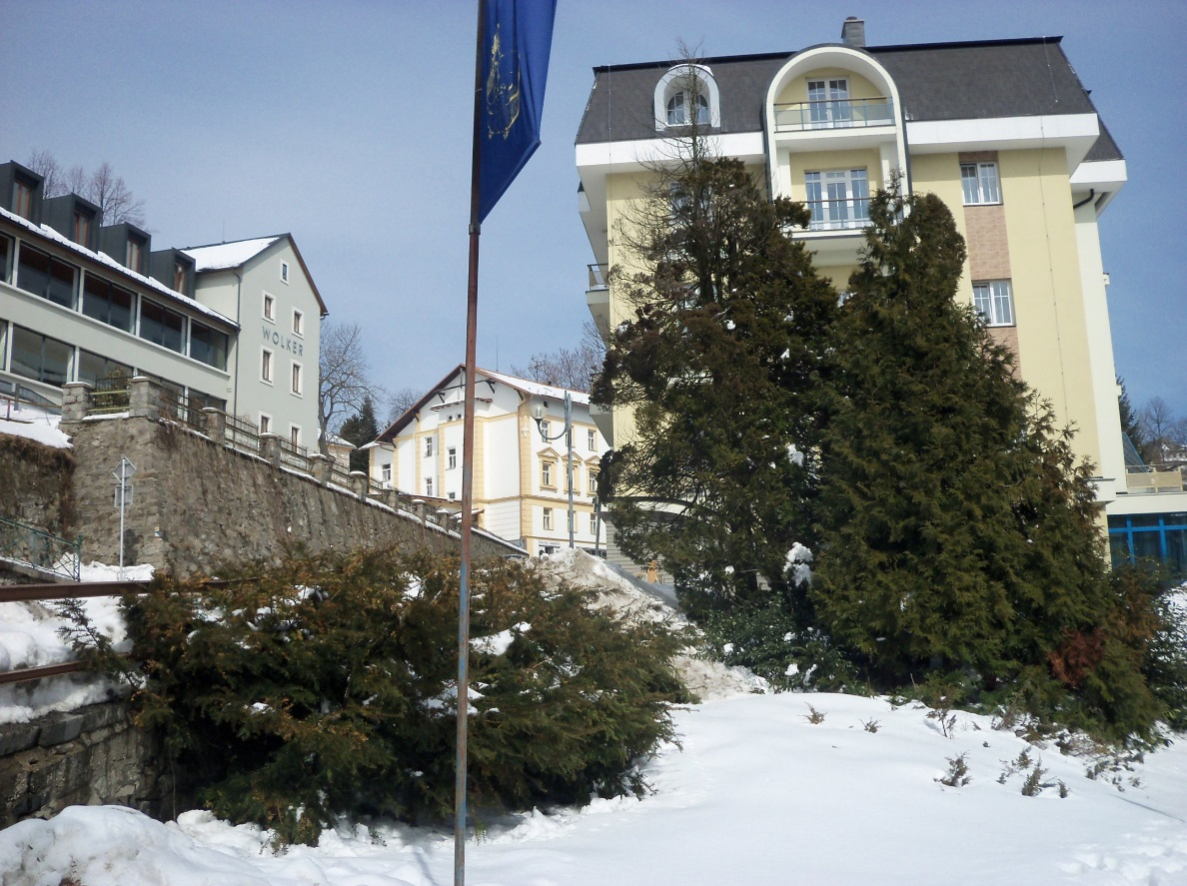
Obrázek č. 35 Stav keřové výsadby v roce 2013. Foto: Martina Lukešová

Příklad hodnocení potenciálu dřevin můžeme uvést na bříze, v dendrologickém průzkumu vedené pod číslem 396. Tato dřevina vykazuje všechny znaky starého jedince – postupné snižování koruny a odumírání terminálu, široké rozpětí kosterních větví atd. Na první pohled se jedná o veterána, bez projevů narušení stability a v relativně dobrém zdravotním stavu (na první pohled jsou jedinou vadou suché větve). Pokud se ale zaměříme na ekologii druhu, tak víme, že břízy jsou pionýrské, rychle rostoucí, krátkověké dřeviny. Specifikací druhu je to, že břízy často odhazují kosterní větve, aby tak odlehčily korunu. Bříza roste na frekventované lokalitě pod umělou vodotečí Balneoparku. Proto je namístě, aby byl tento jedinec pravidelně kontrolován a to především stav kosterních větví a kmene. Je určená sadovnická hodnota 4, pěstební opatření navrhují odlehčení koruny a ořez suchých větví až na živou část.
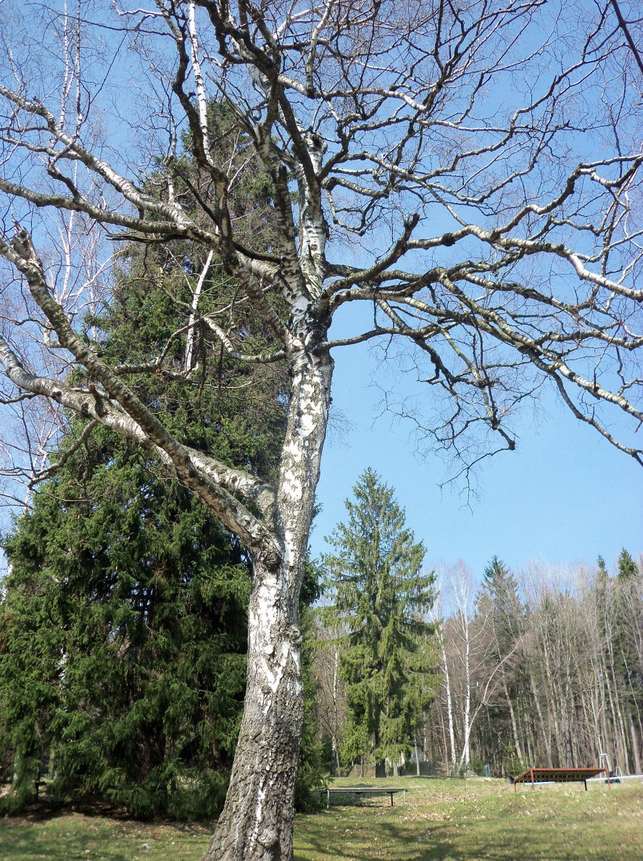
Obrázek č. 36 Betula pendula, veterán. Foto Martina Lukešová 2013

DISKUZE
Lázeňský park je důležitá zelená plocha, která není záměrně do této práce zahrnuta. Je to tak proto, že se jím, lázeňskou Kolonádou a prostorem před sanatoriem Priessnitz zabývá studie ateliéru Bonmot, s. r. o., Rehabilitace prostoru lázeňské promenády a kolonády.
Lázeňský park má s Kolonádou, architektonickými a výtvarnými akcenty památníků, pramenů, skulptur a s nádhernými vyhlídkami do okolí obrovský potenciál. Léta „nepéče“ a „nekulturnosti“ se na něm ale neblaze podepsala. Od přestárlé a přerostlé zeleně, dožilého mobiliáře (především světel), zanedbaných nebo již neexistujících úprav zahradně-architektonických a stavebních úprav, cizorodých staveb apod. To je materiál, se kterým pracovali inženýři Mičola a Stašek ze zmíněného ateliéru. (2010) Zpracovali podrobný rozbor stávajícího lázeňského parku, Kolonády a hlavní promenády před sanatoriem. Na tomto základě navrhli možné úpravy a budoucí podobu lázeňského místa. Podle technické zprávy zaujímají toto stanovisko:
„Přes nepřehlédnutý potenciál parku něco chybí. Leitmotiv - střízlivá, ale zato zcela originální atrakce, která vtiskne této části lázní punc nezaměnitelnosti. Atrakce, která přiměje hosty a návštěvníky lázní, města i celé této oblasti Jeseníků sem směřovat a vracet se. Důležitým rozhodnutím přitom bylo, že všechny výše uvedené zásahy (včetně nových funkcí) musí prostor Lázeňského parku udržet jako místo klidu, odpočinku, rozjímání. Analogicky – v architektonické a zahradně krajinářské rovině jsme se rozhodli zvolit nikoliv kontrastní, ale naopak střízlivý, pietní, tradicionalistický, konzervativní, trochu „starosvětský“ přístup. Považujeme to za logičtější navázání a dotvoření dochované podoby parku, než pokoušet se o výrazový kontrast, módní prvky, high-tech apod. Poctivé přiznání novotvaru bude pouze v jemných detailech, materiálech, ale ne v základním výrazu a formách.“ (Mičola, Žerava 2010)

Mým osobním názorem je, že takový architektonický záměr je to, co Jeseník potřebuje. Vzhledem k tomu, že se nacházíme v sudetské oblasti a současná česká populace tu žije zhruba tři generace, je pro místní obyvatele velmi důležité, zachovat v tomto kraji ducha minulosti. Pokud bychom přetvořily současné lázně v moderní destinaci, možná by to přilákalo více turistů, ale místní obyvatelé by přišli o to, co se snaží vybudovat za poslední desetiletí. Domov. Lidé za hradbou Jesenických hor jsou poněkud specifičtí. Všechno jsou to přistěhovalci, kteří obsadili prázdná místa po odsunutých Němcích. Nemají vlastní nářečí a společnou historii budují z globálního hlediska pouze chvíli. Proto úzkostně lpí na tom, co znají a ve valné většině jsou moderní změny přijímány z nevolí (viz. moderní Jesenické náměstí). Tento kraj je dlouhou dobu pod sněhem, zima bývá dlouhá a mlhavá a to se také podepisuje na psychice obyvatel. Říká se, že je na Jesenicku největší počet sebevražd, což určitě také souvisí s velkou mírou nezaměstnanosti. Populace tu není stabilizovaná, lidé nemají kořeny hluboko v místní půdě a je zřejmý odliv těch úspěšnějších do jiných měst. Proto je důležité pečovat o to, co se nám již vrylo do srdcí, a to obraz současných Lázní beze sporu je. Lázně Jeseník jsou nejčastějším cílem nedělních výletníků, jsou středem zájmu dobrovolníků, kteří pečují o památky na Studničním vrchu a také děti ze základních škol je za povinnou školní docházku několikrát navštíví. Jsou pro místní obyvatele důležité, tvoří podstatu jesenické identity. Proto by mělo i město přispět k jejich zachování. Například na zmíněné Kolonádě je nutná obnova mobiliáře a hlavně postupné nahrazování dožívajících dřevin, aby se nerozpadl původní architektonický záměr. Nutno podotknout, že se Priessnitzovy léčebné lázně s. r. o. v posledních letech činí, zavádějí nové wellness centra a nechaly vybudovat Balneopark, který dokonce získal cenu „Park roku 2012“. Nová jsou také dětská hřiště, bylinková zahrádka a park Vincenze Priessnitze západně od Balneoparku. Nyní se můžeme těšit, až bude hotový projekt Rehabilitace promenády, který by nám měl nabídnout nové výhledy do údolí a také prostor pro kulturní akce a hudební produkce před Hudebním pavilonem. Novou podobu dostává dvě stě metrů dlouhá promenáda pod sanatoriem Priessnitz. „Dlaždiči zde právě pokládají novou cestu pro pěší, uprostřed níž budou květinové záhony. Prostor ozvláštní nová kašna. Komunikaci bude z obou stran lemovat stromořadí. Pod kolonádou v prostoru před Jubilejní vilou vznikne přírodní inhalatorium s léčivými rostlinami. Ty mají příznivě působit na nemocné s dýchacími potížemi.“ To je nejnovější prohlášení obchodního ředitele lázní Tomáše Raka pro Šumperský a Jesenický deník ze dne 30. 4. 2013. Promenáda by měla být dle předpokladu dokončená v půlce května, aby se tak stala novou atrakcí pro nadcházející letní sezonu. Původně měl být tento záměr hotový dříve a stát se tak součástí této práce, bohužel, kvůli nepřízni počasí se vše posunulo. Díky tomu zůstává otázka nové podoby lázeňské promenády a Kolonády stále aktuální a tato lokalita se může stát předmětem zkoumání a hodnocení v následujících letech, až budou dokončeny všechny plánované změny. Jedno můžeme s jistotou říci už teď. Lázně se opravdu neustále vyvíjí.
Dle ISPA (International Spa Organization, Mezinárodní organizace lázní) dnešní lázně navazují na tradiční léčebné lázně, založené na minerálních a termálních pramenech. V současné době jsou obohacovány o moderní resorty zdraví, nabízející vše pro relaxaci, doplnění energie a odstranění bolesti. Současné lázně se zaměřují na lidi, kteří chtějí snížit váhu, tvarovat postavu, jednoduše odpočívat nebo se luxusně a nadstandardně léčit. Zaměřují se tedy na zdravý životní styl, který zahrnuje jak zdravou výživu, fitness aktivity, tělesné léčení, tak i stresový management, léčebné vzdělávání, duchovní metody aj. Do systému lázeňské péče tak stále více pronikají nové trendy a tendence, z nichž nejrozšířenější je tzv. wellness, které lze definovat jako aktivity lidí vedoucích k pocitu uspokojení a pohody, které si vytváří jedinec souborem příjemných impulsů. Mezi ně patří pohyb, příjemná hudba, regenerace, uklidnění, relaxace, a v přiměřené míře i jídlo a pití. Je definováno tzv. „6R“ neboli 6 základních funkcí, které odrážejí potřeby lázeňských hostů: (České lázeňství)
  - LÉČENÍ (remedy)
  - REHABILITACE (rehabilitation)
  - OBNOVA (revitalize)
  - ODPOČINEK (relax)
  - UVOLNĚNÍ (reflex)
  - POTĚŠENÍ (rejoice)
Priessnitzovy léčebné lázně Jeseník splňuji všechny tyto zásady. Prioritně slouží k léčení a rehabilitaci, kterou dosahují odpočinkem, relaxací, zdravým životním stylem a potěšením ze života. Již Vincenz Priessnitz to hlásal a v duchu této filozofie vybudoval jedinečné lázeňské místo. Myslím si, že kdyby měl možnost shlédnout své dílo v současnosti, byl by na své pokračovatele hrdý.

ZÁVĚR
Lázně Jeseník jsou jedinečnou destinací, která je nedílnou součástí všech místních obyvatel, stejně jako návštěvníků, kteří se sem jezdí léčit. Jejich údržba a postupná rekonstrukce je nevyhnutelná pro udržení těch vlastností, pro které jsou tak ceněné. Je to především divoká příroda, čistý vzduch a horská voda, co tvoří podstatu tohoto lázeňského místa. V dřevinách jsou zastoupeny všechny tyto složky. Jsou to přírodní elementy, kterým v cévách proudí životodárná voda a produkují kyslík, který je pro život zásadní. Vzrostlý strom dokáže za jediný den vytáhnout z půdy až 400 l vody, která se ve velké části odpaří do ovzduší a pozitivně tak ovlivňuje mikroklima. Stromy zpomalují vítr, zachycují drobný prach, zadržují v půdě vodu. Poskytují stín, domov mnoha druhům organismům, v jejich korunách zpívají ptáci a na podzim se listí zbarví do toho nejfantastičtějšího obrazu. Kraj bez dřevin je jako bez života.
Aby dřeviny splňovaly bezpečnostní požadavky vnitřního lázeňského území, je nutné podrobovat je pravidelné péči a v mnoha případech přistoupit k radikálním řezům a úpravám. V lese jsou žádoucí veteráni a rozpadající se struktury, které jsou zásadní pro přirozenou sukcesi a tok živin. V parku, kde je velká frekvence návštěvníků převažují bezpečnostní a provozní nároky nad těmi ekologickými. Proto je městská zeleň tak náročná na dodatkovou energii a péči. Avšak při správné péči se vše vrátí v podobě spokojených návštěvníků.
Diplomová práce se skládá z několika etap.
Analytická část studie se podrobně zabývá širšími vztahy Lázní Jeseník. Popisuje primární, druhotnou a terciální krajinnou sféru, vymezuje přírodní podmínky a historické souvislosti, které se významně podíleli na formulaci tohoto místa. Pro náhled ekologických souvislostí je vypracována mapa Aktuálních typů vegetace podle Vondruškové (1994), která nám v měřítku 1:10 000 znázorňuje rozmístění jednotlivých ploch – lesů, luk, sídel atd. a zastoupení tříd ekologické stability.

Pro hodnocení a obnovu krajinné zeleně byly použity oborové nástroje pasport zeleně a dendrologický průzkum. Skutečnosti zjištěné v terénu jsou zakresleny do příslušných map, jednotlivé vegetační prvky jsou dále popsány v inventarizačních soupiskách. Na základě těchto dvou studií jsou vypracovány závěry, které nastiňují současný stav a podobu lázeňské zeleně. V případě zjištění nedostatků ze stran provozní bezpečnosti nebo estetického hlediska jsou navrhována pěstební opatření.
Po důkladném rozboru krajinné zeleně Lázní Jeseník vyplynuly tyto závěry: vegetační prvky jsou v dobrém zdravotním stavu, dřeviny jsou podrobovány pravidelné péči a nehrozí bezprostřední provozní nebezpečí. Dřeviny jsou ve valné většině dospělé, s předpokladem dlouhodobé existence. Zjištěné nedostatky jsou převážně z estetického hlediska. Častý je výskyt několika terminálů, což s sebou nese riziko tlakové vidlice a možné narušení stability dřevin. Vzhledem k taxonům, které jsou v Lázních Jeseník zastoupeny to není vážnější problém, protože dřeviny jako lípa, javor nebo buk se v přírodě běžně vyskytují s více hlavními kosterními větvemi.

Diplomová práce měla v původním záměru zhodnotit projekty, které mají návaznost na krajinnou zeleň Lázní Jeseník. Vzhledem k tomu, že hlavní projekt – Rehabilitace lázeňské promenády a Kolonády je v současné době v plném proudu, stává se tato práce podkladem pro budoucí zmapování nového stavu zeleně.

POUŽITÁ LITERATURA
KOČKA, Miloš a Alois KUBÍK. Vincenz Priessnitz: světový přírodní léčitel. 1. vyd. Štíty: Veduta, 2006, 181 s. ISBN 80-864-3816-3.
BALATKA, Břetislav; KALVODA, Jan. Geomorfologické členění reliéfu Čech. Praha: Kartografie Praha, 2006. 79 s. ISBN 80-7011-913-6.
CULEK, Martin, et al. Biogeografické členění České republiky. Praha: ENIGMA, 1995. 347 s. ISBN 80-85368-80-3.
CZUDEK, T.: Reliéf Moravy a Slezska v kvartéru. Sursum, Tišnov, 1997
GROWKA, Květoslav. Zmizelá Morava a Slezsko - Jeseník. Praha: Paseka, 2008. 53 s. ISBN 978-80-7185-884-3
CHLUPÁČ, Ivo, et al. Geologická minulost České republiky. 1. vydání. Praha: Academia, 2002. 436 s. ISBN 80-200-0914-0.
CHOVANEC, Petr. CENTROPROJEKT a.s. Dokumentace pro realizaci stavby: Technická zpráva-Umělá vodoteč. 2009.
JEDLIČKA, Jaromír. Mineralogické lokality okresu Jeseník, účelová publikace, Jeseník: Rep-tisk, 1997.
KOBLÍŽEK, Jan. Jehličnaté a listnaté dřeviny našich zahrad a parků: Sursum, 2006. 551 s. ISBN 80-7323-117-4.

MADĚRA, P. & ZÍMOVÁ, E. eds. (2005): Metodické postupy projektování lokálního ÚSES. Ústav lesnické botaniky, typologie a dendrologie LDF MZLU v Brně a Löw a spol., Brno. [CD-ROM].

MIKEŠOVÁ, Hana. CENTROPROJEKT a.s. Dokumentace pro realizaci stavby: Technická zpráva- Akumulační nádrž. 2009.
MIKLÓS, L., IZAKOVIČOVÁ, Z. Krajina ako geosystém. Bratislava: VEDA, 1997. 153 s. ISBN 80-224-0519-1.
PÁLENÍČEK, Josef. CENTROPROJEKT a.s. Dokumentace pro realizaci stavby: Technická zpráva- Přípojka nn. 2009.
PEJCHAL, Miloš. Hodnocení vitality stromů. Studijní materiál pro předmět Dendrologie. Lednice na Moravě: MZLU v Brně, ústav biotechniky zeleně v Lednici, 2003. 16 s.
SÁDLO, J., STORCH, D.: Biologie krajiny. Biotopy České republiky. Academia, Praha 2000
ŠIMEK, Pavel. Pasport zeleně. Studijní materiál pro předmět Zakládání a údržba zeleně. Lednice na Moravě: MZLU v Brně, ústav biotechniky zeleně v Lednici, 2007.
TINZOVÁ, Bohumila; KNOPP, Tomáš; PIGULA, Tomáš Topí. Čítanka z Jesenicka. 2. dopl. vyd. Jeseník: Dům dětí a mládeže, 2001. 121 s.
TEMPÍR. Územní plán města Jeseník. Jeseník, 1998.
VEČEŘA, Josef. Geologický vývoj Jeseníků. pers. comm. 2013.
VONDRUŠKOVÁ, Helena. Metodika mapování krajiny. Praha: ČÚOP, 1994, 55 s.
ZUBER, Rudolf. Osídlení Jesenicka do počátku 15. století, 1. vydání. Opava: Matice Slezská v Opavě, 1972. 162 s.
ZLATNÍK, Alois. (1976): Přehled skupin typů geobiocénů původně lesních a křovinných ČSSR. Zpr. Geogr. úst. Čs. akad. věd., č 13, sv. 3/4, s. 55–64. Brno.
Mapové podklady
ČURDA, J. Hydrogeologická mapa ČR: list 14- 22 Jeseník. 1. vyd. Kutná Hora: Label, 1996. 1mapa.
ŽÁČEK, V. Geologická mapa ČR: list 14- 22 Jeseník. 1. vyd. Kutná Hora: Label, 1998. 1mapa.
Český úřad zeměměřický a katastrální. Katastrální mapa ČR. [online]. [cit. 2013-01-19]. Dostupné z: http://geoportal.cuzk.cz.
Český úřad zeměměřický a katastrální. Základní mapa ČR 1:10 000. [online]. [cit. 2013-01-19]. Dostupné z: http://geoportal.cuzk.cz.
Webové zdroje:
KRŇÁVEK, Petr. Lázně rekonstruují Jubilejní vilu a léčebný dům Mír. [online]. [cit. 2013-01-31]. Dostupné z: http://sumpersky.denik.cz/zpravy_region/lazne-rekonstruuji-jubilejni-vilu-a-lecebny-dum-mir-20130130.html
KRŇÁVEK, Petr. Promenáda v lázních dostává novou tvář. [online]. [cit. 2013-05-01]. Dostupné z: http://sumpersky.denik.cz/zpravy_region/promenada-v-laznich-dostava-novoutvar20130430.html?utm_source=newsletter&utm_medium=email&utm_campaign=newsletter
PRIESSNITZOVY LÉČEBNÉ LÁZNĚ a. s. Unikátní poloha a historie [online]. [cit. 2013-01-27]. Dostupné z: http://www.priessnitz.cz.
CHKO JESENÍKY. Klimatické poměry [online]. [cit. 2013-02-16]. Dostupné z: http://old.ochranaprirody.cz/jeseniky/index.php?cmd=page&id=398
České lázeňství: projekty, názory. In: [online]. [cit. 2013-05-01]. Dostupné z: projekty.nazory.cz/pscr/15_lazen.doc
ČHMÚ. Atlas podnebí Česka [online]. 2006 [cit. 2013-02-16]. Dostupné z: http://old.chmi.cz/meteo/ok/atlas/uvod.html

PŘÍLOHY

Mapovací klíč č. 1 Klasifikace aktuálních typů vegetace

Mapovací klíč č. 2 Funkční typy zeleně vymezené pro pasport zeleně

Mapovací klíč č. 3 Atributy dendrologického průzkumu

Mapovací klíč č. 4 Pěstební opatření

Inventarizační soupiska č. 1 – 24 pro pasport zeleně

Inventarizační soupis skupin stromů

Inventarizační soupis skupin keřů

Inventarizační soupis stromořadí

Mapa č. 1 Aktuální typy vegetace

Mapa č. 2 Lázně Jeseník podle majetkových vztahů

Mapa č. 3 Pasport zeleně Lázně Jeseník

Mapa č. 4 Dendrologický průzkum Lázně Jeseník

